

**UNIVERSIDAD VERACRUZANA**

**Facultad de Estadística e Informática**

Maestría en Sistemas Interactivos Centrados en el Usuario

“Sistema informativo sobre apoyo en transporte”

**Alumno:**

Jorge Luis Jácome Domínguez

**Docente:**

M.C.C Juan Carlos Pérez Arriaga

**Experiencia Educativa:**

Tecnología interactiva web y móvil

Índice

Índice de tablas 2

Índice de ilustraciones 4

Introducción 5

Contexto del proyecto 6

Identificación de necesidades 7

Evidencia sobre las necesidades 9

Análisis de resultados 15

Necesidades detectadas 20

Selección de necesidades 21

Fuentes de inspiración 24

Story Boards 29

Situación actual 29

Situación con la propuesta tecnológica 31

Prototipo propuesto 32

Cliente 32

Servidor 35

Propuesta de tecnologías 39

Riesgos y amenazas detectadas 41

Diseño del modelo del base de datos 3

Desarrollo del prototipo 6

Base de datos 6

Servidor 8

Cliente 15

Implementación de seguridad 19

Conclusiones 22

Referencias 23

# Índice de tablas

Tabla 1. Cuestionario inicial para conocer las necesidades, problemas e inconvenientes de los usuarios de los servicios de la organización civil. 8

Tabla 2. Primera aplicación del cuestionario y evidencia sobre la detección de necesidad. 9

Tabla 3. Segunda aplicación del cuestionario y evidencia sobre la detección de necesidad. 10

Tabla 4. Tercera aplicación del cuestionario y evidencia sobre la detección de necesidad. 10

Tabla 5. Cuarta aplicación del cuestionario y evidencia sobre la detección de necesidad. 11

Tabla 6. Quinta aplicación del cuestionario y evidencia sobre la detección de necesidad. 11

Tabla 7. Sexta aplicación del cuestionario y evidencia sobre la detección de necesidad. 12

Tabla 8. Séptima aplicación del cuestionario y evidencia sobre la detección de necesidad. 12

Tabla 9. Octava aplicación del cuestionario y evidencia sobre la detección de necesidad. 13

Tabla 10. Novena aplicación del cuestionario y evidencia sobre la detección de necesidad. 13

Tabla 11. Décima aplicación del cuestionario y evidencia sobre la detección de necesidad. 14

Tabla 12. Datos extraídos de los cuestionarios aplicados a 10 usuarios de los servicios de la organización civil. 16

Tabla 13. Resumen de resultados extraídos de los cuestionarios aplicados a 10 usuarios de una organización civil. 17

Tabla 14. Opiniones y observaciones del personal de la organización civil. 18

Tabla 15. Opiniones y observaciones de los usuarios de la organización civil. 19

Tabla 16. Clasificación de las necesidades de los usuarios de los servicios, los usuarios interesados y la propia organización civil. 21

Tabla 17. División del usuario de los servicios y clasificación de sus necesidades. 22

Tabla 18. Notas que considerar para algunas necesidades globales. 22

Tabla 19. Posibilidades globales de necesidades alcanzables en un corto plazo. 23

Tabla 20. Medios que han atendido o solucionado a las necesidades globales presentadas en la Tabla 19. 24

Tabla 21. Notas sobre como los medios existentes que son o pudieran dar solución a las necesidades de la Tabla 19, han atendido a dichas necesidades, las implicaciones que tuvieron y sus limitantes. 26

Tabla 22. Características que sirven de inspiración al presente proyecto. 26

Tabla 23. Diferencias del modelo actual de la propuesta del proyecto contra los medios expuestos en la Tabla 19. 28

Tabla 24. Prototipo propuesto, pantalla principal. 32

Tabla 25. Ejemplos de la pantalla principal del prototipo propuesto. 33

Tabla 26. Prototipo propuesto, lista de apoyos en transporte por fecha. 33

Tabla 27. Prototipo propuesto, lista de patrocinadores de apoyos en transporte. 34

Tabla 28. Ejemplo de data JSON del prototipo. 36

Tabla 29. Propuestas de tecnologías para el desarrollo del prototipo. 39

Tabla 30. Lista de posibles amenazas al sistema 44

Tabla 31. Tecnologías para mitigar amenazas 2

Tabla 32. Querys para crear tablas. 5

Tabla 33. Querys de inserción. 7

Tabla 34. Query para recuperar información. 7

Tabla 35. Estructura de vistas en CodeIgniter. 8

Tabla 36. Controlador principal “Apoyo_en_transporte”. 10

Tabla 37. Modelo con funciones adicionales “Funcs_mdl”. 10

Tabla 38. Implementaciones para riesgos y amenazas atendidos 21

# Índice de ilustraciones

Ilustración 1. Story Board sobre la situación actual, parte 1 29

Ilustración 2. Story Board sobre la situación actual, parte 2. 29

Ilustración 3. Story Board sobre la situación actual, parte 3. 30

Ilustración 4. Story Board sobre la situación actual con apoyo de la propuesta tecnológica, parte 1. 31

Ilustración 5. Story Board sobre la situación actual con apoyo de la propuesta tecnológica, parte 2. 31

Ilustración 6. Prototipo de la página principal. 35

Ilustración 7. Prototipo de la página para iniciar sesión. 36

Ilustración 8. Prototipo de la página para registrar y modificar un apoyo para transporte. 37

Ilustración 9. Prototipo de la página para la edición de patrocinadores de apoyo para transporte. 37

Ilustración 10. Prototipo, página para la edición de usuarios del sistema. 38

Ilustración 11. Modelo relacional 3

Ilustración 12. Página principal del servidor. 11

Ilustración 13. Página para iniciar sesión en el servidor. 11

Ilustración 14. Página para actualizar o registrar apoyos en transporte en el servidor. 12

Ilustración 15. Página para actualizar o registrar patrocinadores de apoyos para transporte en el servidor. 13

Ilustración 16. Página para actualizar o registrar usuarios en el servidor. 14

Ilustración 17. Datos JSON servidor por el servidor. 14

Ilustración 18. App Cliente, archivo de manifiesto. 15

Ilustración 19. App Cliente, diseño de interface principal. 15

Ilustración 20. App Cliente, diseño del elemento para cada item de la lista de apoyos. 16

Ilustración 21. App Cliente, diseño del elemento para cada item de la lista de patrocinadores. 16

Ilustración 22. Clase de la actividad principal. 17

Ilustración 23. Clase de la actividad lista. 17

Ilustración 24. Clase de la actividad lista. 17

Ilustración 25. Prueba de la App (Cliente desarrollado). 18

# Introducción

El presente documento expone el análisis y abstracción de las necesidades de una organización civil en específico, lo cual fue obtenido a través de la aplicación de un cuestionario, la observación y platica con las personas que hacen uso de los servicios que presta la institución y charlas informales con el personal del lugar. Esta licitación ayudo a conseguir índices para la identificación y el modelado de un sistema informático, con el cual se daría apoyo a una parte de los problemas identificados.

A lo largo del texto se presentan los diferentes puntos que llevaron a la concepción del sistema informático que se propone y del cual se construyó un prototipo. También se exponen algunas aplicaciones actuales que podrían dar solución a una parte de los problemas identificados.

Finalmente, y para ejemplificar el problema que se borda en el presente proyecto, el documento presenta un Story Board sobre la situación actual y como seria esta, en caso de que el sistema informático propuesto existirá. Asi mismo, el ejemplo de la situación actual fue utilizado para la construcción de un prototipo y la posterior definición de las tecnologías seleccionadas para su diseño y desarrollo. Ante lo cual, al final del documento se abordaron temas de seguridad importantes para el prototipo construido.

# Contexto del proyecto

La organización civil llamada AHTECA (Ayúdame Hermano Tengo Cáncer) con una única sede en Xalapa Enríquez, Veracruz, México, otorgan una serie de servicios a pacientes con enfermedades terminales tales como el cáncer, y a uno de sus acompañantes, destacando entre estos servicios el “apoyo en hospedaje, apoyo en transporte y apoyo en medicamentos”.

Los usuarios que comúnmente hacen uso de los servicios que presta esta institución, suelen ser de bajos recursos y proceder de zonas lejanas a la única sede de este lugar.

Existe una amplia variedad de que personas que suelen hacer uso de los servicios de la organización civil, desde los propios enfermos hasta los mismos acompañantes, hay individuos que saben leer y escribir, como hay quienes carecen de esta de esta habilidad o simplemente les representa una labor complicada.

No obstante, a pesar de ser personas de bajos recursos, es suficiente con solo observar a las personas, que al menos la mayoría de los acompañantes de los enfermos, poseen un dispositivo móvil con Android, a través del cual son capaces de acceder a redes sociales o realizar consultas de información en internet. Lamentablemente, no es posible observar lo anterior con los pacientes o enfermos, ya que generalmente ellos se encuentran en áreas de descanso, ya sea realizando actividades recreativas guiadas por el personal de la organización, mirando la televisión, o durmiendo.

# Identificación de necesidades

Simplemente con observar el movimiento de las personas que hacen uso de los servicios de la organización, o escuchar de manera indirecta sus conversaciones, es perceptible el agradecimiento que ellos sienten por aquel lugar. No obstante, también es posible abstraer algunos problemas e inconvenientes que estas personas enfrentan, tanto para llegar a la sede de la organización civil, como durante su estancia en ella y el regreso a su lugar de procedencia.

Lamentablemente, a pesar de todas las anotaciones empíricas que sean fácilmente realizables con solo observar y escuchar, estas notas no profundizan en los problemas e inconvenientes que las personas exponen. Razón por la cual se construyó y aplico un cuestionario inicial (ver Tabla 1), a través del cual se profundizo y conoció de mejor manera las necesidades de estas personas.

|  |  |  |  |  |  |  |  |  |  |  |  |  |  |  |  |  |  |  |  |  |
| --- | --- | --- | --- | --- | --- | --- | --- | --- | --- | --- | --- | --- | --- | --- | --- | --- | --- | --- | --- | --- |
| **C:\Users\Jorge\AppData\Local\Microsoft\Windows\INetCache\Content.Word\LogoFEI.JPGC:\Users\Jorge\AppData\Local\Microsoft\Windows\INetCache\Content.Word\LogoUV.PNG**  **UNIVESIDAD VERACRUZANA**  Facultad de Estadística e Informática.  Maestria en Sistemas Interactivos Centrados en el Usuario.   |  | | --- | | **Encuesta sobre los servicios de AHTECA utilizados por los pacientes y sus acompañantes.** | | * La presente encuesta es de carácter académico, y los datos obtenida en ella solo tienen un fin informativo. De manera de no expresa intención alguna más allá de lo descrito. | |  | | **Preguntas** | | ¿Cuáles son los servicios de AHTECA que usted utiliza? | |  | | ¿Los servicios que usted utiliza cumplen con lo que necesita? (Explique su respuesta por favor) | |  | | ¿Cómo se informa acerca de la disponibilidad de los servicios que usted utiliza? (Explique su respuesta por favor) | |  | | ¿Cree usted que los medios a través de los cuales se informa sobre la disponibilidad de los servicios que utiliza son suficientes? (Explique su respuesta por favor) | |  | | ¿Qué dificultades usted han tenido al llegar a AHTECA? (Explique su respuesta por favor) | |  | | ¿Qué tan lejos de Xalapa se encuentra su lugar de procedencia? (Por favor, si es posible explique su respuesta) | |  | | ¿Usted es una persona de bajos recursos? (Por favor, si es posible explique su respuesta) | |  | | ¿Usted es un paciente o acompaña a uno? | |  | |

Tabla 1. Cuestionario inicial para conocer las necesidades, problemas e inconvenientes de los usuarios de los servicios de la organización civil.

## Evidencia sobre las necesidades

Con la finalidad de conocer de manera objetiva las necesidades, los problemas y los inconvenientes que los usuarios de los servicios de la organización civil tienen y acercarse a ellos, se ha construido y aplicado el cuestionario expuesto en la Tabla 1. Ante lo cual, la evidencia de que fue realizada esta tarea es presentada en la Tabla 2, Tabla 3, Tabla 4, Tabla 5, Tabla 6, Tabla 7, Tabla 8, Tabla 9, Tabla 10 y Tabla 11.

|  |
| --- |
|  |

Tabla 2. Primera aplicación del cuestionario y evidencia sobre la detección de necesidad.

|  |
| --- |
|  |

Tabla 3. Segunda aplicación del cuestionario y evidencia sobre la detección de necesidad.

|  |
| --- |
|  |

Tabla 4. Tercera aplicación del cuestionario y evidencia sobre la detección de necesidad.

|  |
| --- |
|  |

Tabla 5. Cuarta aplicación del cuestionario y evidencia sobre la detección de necesidad.

|  |
| --- |
|  |

Tabla 6. Quinta aplicación del cuestionario y evidencia sobre la detección de necesidad.

|  |
| --- |
|  |

Tabla 7. Sexta aplicación del cuestionario y evidencia sobre la detección de necesidad.

|  |
| --- |
|  |

Tabla 8. Séptima aplicación del cuestionario y evidencia sobre la detección de necesidad.

|  |
| --- |
|  |

Tabla 9. Octava aplicación del cuestionario y evidencia sobre la detección de necesidad.

|  |
| --- |
|  |

Tabla 10. Novena aplicación del cuestionario y evidencia sobre la detección de necesidad.

|  |
| --- |
|  |

Tabla 11. Décima aplicación del cuestionario y evidencia sobre la detección de necesidad.

## Análisis de resultados

El planteamiento con el cual inició la presente investigación fue establecido con base en dos supuestos, abstraídos a través de observaciones iniciales de los usuarios de los servicios de una organización civil:

* Los usuarios de los servicios que otorga la organización no siempre conocen todos beneficios del lugar y la disponibilidad de estos.
* Los usuarios de los servicios de la organización civil e interesados en el tema requieren de un medio accesible para conocer los servicios del lugar y la disponibilidad de estos.

Estos puntos fueron estudiados mediante la aplicación de cuestionarios informales realizados a los enfermos y sus respectivos acompañantes, la observación de sus tareas diarias y la recopilación de opiniones del personal de la institución. Todo ello con la finalidad de concebir un panorama sobre las necesidades reales del lugar. De tal manera, y tras aplicar cuestionarios informales (ver Tabla 2, Tabla 3, Tabla 4, Tabla 5, Tabla 6, Tabla 7, Tabla 8, Tabla 9, Tabla 10 y Tabla 11) a los usuarios del lugar, se consiguieron los resultados expuestos en la Tabla 12, Tabla 13, Tabla 14 y Tabla 15.

|  |  |
| --- | --- |
|  | **Datos extraídos** |
| Servicios expuestos por los usuarios | 1. Apoyo en medicamento. 2. Apoyo en materiales de curación (vendas, etc.). 3. Apoyo en alimentación (desayuno, comida y cena). 4. Prestación de sanitarios. 5. Prestación de espacios para bañarse. 6. Prestación de espacio de lavandería. 7. Prestación de cocina. 8. Apoyo en hospedaje. 9. Apoyo en transporte. |
| Medios a través de los cuales los usuarios se informan acerca de los servicios que expusieron | 1. Personal de la organización civil. 2. Otros usuarios de los servicios de la organización civil. 3. Personas que conocen parte de los servicios de la organización civil, sin ser personal o usuario de ella. 4. Anuncios físicos (como cartelas u hojas pegadas en las oficinas y pasillos de la organización civil). |
| Propuestas de los usuarios para mejorar o aumentar los medios de información sobre los servicios expuestos | * Mayor difusión de los servicios de la organización civil. * Ampliar las instalaciones, que sean visualmente llamativas. * Poder consultar información sobre la organización civil a través de Internet. * Implementar atención telefónica, para conocer información sobre los servicios de la organización civil y aclarar dudas de estos. |
| Dificultades expuestas por los usuarios, para llegar o estando dentro de la organización civil | * Costo del transporte para poder llegar a la ciudad donde reside la organización civil. |
| Orígenes y tiempo de transporte desde los lugares de procedencia de los usuarios | * Chalma, Veracruz; Tiempo aproximado de viaje “10 hrs”. * Las Choapas, Veracruz; Tiempo aproximado de viaje “8 hrs”. * Acayucan, Veracruz; Tiempo aproximado de viaje “6 hrs”. * Minatitlán, Veracruz; Tiempo aproximado de viaje “7 hrs”. * Zentla, Veracruz; Tiempo aproximado de viaje “3 hrs”. * Tempoal, Veracruz; Tiempo aproximado de viaje “10 hrs”. * Localidad de Rincón de Barradas, Municipio de Camarón de Tejeda, Veracruz; Tiempo aproximado de viaje “7 hrs”. |
| N° de usuarios que expusieron ser de bajos recursos. | 10 usuarios |
| N° de usuarios con dispositivo móvil | 8 usuarios |
| N° de usuarios con dispositivo móvil y acceso a una fuente de Internet | 6 usuarios |

Tabla 12. Datos extraídos de los cuestionarios aplicados a 10 usuarios de los servicios de la organización civil.

|  |  |  |  |  |
| --- | --- | --- | --- | --- |
| **Usuario** | **Servicios que utiliza (ver primera fila de la Tabla 12)** | **Fuentes de información (ver segunda fila de la Tabla 12)** | **Lugar de procedencia** | **Tiempo en horas requerido para llegar a la organización civil** |
| 1 | 8, 3, 4, 5, 1 y 2 | 1 | Chalma, Veracruz | 10 |
| 2 | 8, 3, 4 y 5 | 2 | N/A | 6 |
| 3 | 8, 3, 4, 5, 1, 2 y 9 | 1 | Las Choapas, Veracruz | 8 |
| 4 | 8, 3, 4 y 5 | 1 | Acayucan, Veracruz | 6 |
| 5 | 8, 3 y 9 | 1 | Minatitlán, Veracruz | 7 |
| 6 | 8, 3, 6 y 1 | 2 y 3 | Zentla, Veracruz | 3 |
| 7 | 8, 3, 4, 5 y 1 | 1 y 2 | Minatitlán, Veracruz | 6 |
| 8 | 8 | 1 | Minatitlán, Veracruz | 8 |
| 9 | 8, 3, 4, 5, 1 y 7 | 4 | Tempoal, Veracruz | 10 |
| 10 | 8, 3, 4, 5, 6, 7 y 1 | 2 y 4 | Localidad de Rincón de Barradas, Municipio de Camarón de Tejeda, Veracruz | 7 |

Tabla 13. Resumen de resultados extraídos de los cuestionarios aplicados a 10 usuarios de una organización civil.

|  |
| --- |
| **Notas obtenidas del personal de la organización civil** |
| * La persona encarga del registro de los usuarios hospedados, no realiza un registro digital diario de ellos, sino uno mensual. * La página web de la organización no expone datos actualizados y estos requieren ser modificados de manera manual, ya que no tienen relación alguna con la base de datos del lugar. * Interesados en la organización civil, se han visto en la necesidad de tener que ir a las instalaciones del lugar, para solicitar información sobre los servicios del lugar que sean de su interés. * Actualmente la organización solo recibe apoyo en transporte por parte de la empresa llamada “ADO”. * Ocasionalmente a los donantes de artículos (medicamentos, material de curación, etc.), han solicitado información sobre el impacto geográfico que la organización ha tenido, sin embargo, esta tarea le ha resultado complicada a la organización, debido a requerir un análisis manual de la información para obtener dicho conocimiento. * Muchos usuarios les han expresado la falta o dificultad para encontrar medios que les instruyan sobre cómo realizar sus tratamientos médicos. * Muchos usuarios han expresado olvidar los horarios en los cuales requieren realizar alguna acción con relación a su tratamiento médico. * Los usuarios y prestadores de servicios desconocen aplicaciones para llevar el control de cuestiones como la glucosa y presión arterial. * La organización no cuenta con manera de recibir donaciones en línea. * La organización ha expresado interés en invertir en YouTube, a fin de conseguir mayor difusión de sus actividades. * El departamento encargado de gestionar las redes sociales de la organización civil, no tienen conocimiento de la situación actual del lugar, es decir, en caso de requerirse información a través de los medios mencionados, los encargados de administrar dichos sitios, se ven obligados a preguntar sobre lo solicitado a otros departamentos del lugar. * Las personas encargadas de controlar las redes sociales del lugar, generalmente no pueden responder de inmediato a las peticiones de dichos sitios, en razón de poseer otras obligaciones, la cuales les demandan tiempo y atención. |

Tabla 14. Opiniones y observaciones del personal de la organización civil.

|  |
| --- |
| **Notas sobre los usuarios de la organización civil** |
| * Muchos usuarios dijeron tener un dispositivo móvil tipo Smartphone con Android. * Muchos usuarios dijeron contar con acceso a Internet a través de sus dispositivos móviles. * Muchos usuarios dijeron desconocer las redes sociales de la organización civil. * Todos los usuarios identifican con facilidad a la insignia de la organización civil. * Existen usuarios con dificultad para leer o que no saben hacerlo. * Algunos usuarios se encuentran abiertos a la mejora de los servicios, así como de los medios de información para conocer sobre los servicios de la organización civil y la disponibilidad de los mismos. * Conscientes de su situación, muchos usuarios están conformes con los medios de difusión con los que cuenta la organización civil actualmente, por lo que no están preocupados en la mejora de ellos. * Algunos usuarios suelen olvidar o no conocen los horarios del lugar. * Algunos usuarios suelen olvidar responsabilidades personales, y ocasionalmente depende de otros. * La mayoría de los enfermos se encuentra acompañados por algún conocido, es decir, no suelen estar solos. * Cuando no se tiene actividad alguna, muchos usuarios suelen entretenerse o matar el tiempo mirando programas de televisión o videos en Internet. |

Tabla 15. Opiniones y observaciones de los usuarios de la organización civil.

Salvo por los cuestionarios aplicados a los usuarios de los servicios de la organización civil, se puede observar que parte de la información sobre las necesidades de los usuarios del lugar, fue obtenida mediante un método poco técnico. No obstante, es información útil para el proyecto.

A través de toda esta información, es posible realizar inferencias sobre los verdaderos problemas del lugar, siendo reforzada la información obtenida con mediante los cuestionaros que fueron aplicados. Comprobando de esa manera la veracidad de los supuestos iniciales y abstrayendo los verdaderos problemas que afrontan los usuarios de los servicios.

Inicialmente se contemplaba que los usuarios serian aquellas personas que hacen uso de los servicios de la organización civil. Sin embargo y con base a la información obtenida, reflejada la necesidad de modificar dicha percepción. De manera a los usuarios se pueden agregan aquellos individuos interesados en conocer a la organización civil, ya sea con el fin de conocer sus servicios, apoyarles en su labor, o solo para informarse acerca de sus actividades. Es decir, ahora nos podemos decir que existen usuarios de los servicios (enfermos y acompañantes) y usuarios interesados en la organización civil (enfermos, acompañantes o cualquier otra persona que desee conocer sobre el lugar).

## Necesidades detectadas

Mediante el análisis de la información obtenida, y los problemas observados en referencia a los usuarios interesados en el lugar, se han identificado las siguientes necesidades:

1. Exposición de horarios y fechas durante los cuales se otorga o es cancelado el apoyo para transporte.
2. Exponer fechas durante las cuales se tiene una alta o baja probabilidad de conseguir espacio para hospedaje.
3. Exposición actualizada de los datos de la organización, es decir, cada vez que sean consultados los datos de ella, estos deberían ser actuales.
4. Mostrar de manera geográfica la procedencia de los usuarios de los servicios, es decir, ver el impacto o alcance territorial del lugar.
5. Alertar a los usuarios cuando se acerque la hora designada para tomar alimentos en el lugar.
6. Exponer la planeación de las actividades del día no por persona, sino por área o espacio de trabajo, con el fin de presentar las horas durante las cuales podrían estar libres ciertos espacios del edificio.
7. Presentar a los usuarios, fácil acceso a instructivos, tutoriales o recomendaciones sobre cómo llevar o realizar algún tratamiento médico de su interés o necesidad.
8. Presentar a usuarios un acceso a información sobre las actividades de la organización, con relación a los eventos fuera y dentro de sus instalaciones.
9. Presentar medio en línea, a través del cual los usuarios puedan realizar donativos e informarse sobre lo que la organización civil necesita.
10. Presentar a los usuarios e interesados, los medicamentos que la organización tiene en existencia dentro de su almacén.

Conforme a las necesidades detectadas, se puede apreciar que estas, podrían ser solucionadas con el empleo de otras tecnologías, como lo son las redes sociales. Sin embargo, algunos usuarios no están familiarizados con estos sistemas, y el personal que los administra suele demorarse en atender las demandas solicitadas a través de ellos. Además, se ha identificado que los usuarios se encuentran familiarizados con la insignia de la organización civil, lo cual podría ser utilizado para indicarles acerca de medios específicos sobre el lugar.

## Selección de necesidades

Las necesidades identificadas a través de la aplicación de un cuestionario, la recopilación de testimonios y pláticas con usuarios de los servicios e interesados en la organización civil, así como con el personal del lugar, pueden clasificarse de la siguiente manera (ver Tabla 16):

|  |  |
| --- | --- |
| **Necesidades** | |
| **De la organización civil e interesados** | **De los usuarios de los servicios** |
| * Exposición actualizada de los datos de la organización, es decir, cada vez que sean consultados los datos de ella, estos deberían ser actuales. * Presentar medio en línea, a través del cual los usuarios puedan realizar donativos e informarse sobre lo que la organización civil necesita. * Mostrar de manera geográfica la procedencia de los usuarios de los servicios, es decir, ver el impacto o alcance territorial del lugar. * Presentar a usuarios un acceso a información sobre las actividades de la organización, con relación a los eventos fuera y dentro del lugar. | * Exposición de horarios y fechas durante los cuales se otorga o es cancelado el apoyo para transporte. * Exponer fechas durante las cuales se tiene una alta o baja probabilidad de conseguir espacio para hospedaje. * Alertar a los usuarios cuando se acerque la hora designada para tomar alimentos en el lugar. * Exponer la planeación de las actividades del día no por persona, sino por área o espacio de trabajo, con el fin de presentar las horas durante las cuales podrían estar libres ciertos espacios del edificio. * Presentar a los usuarios, fácil acceso a instructivos, tutoriales o recomendaciones sobre cómo llevar o realizar algún tratamiento médico de su interés. * Presentar a los usuarios e interesados, los medicamentos que la organización tiene en existencia dentro de su almacén. |

Tabla 16. Clasificación de las necesidades de los usuarios de los servicios, los usuarios interesados y la propia organización civil.

Se ha puesto junto a la organización civil y a los interesados en ella, ya que las necesidades abstraídas o expuestas por ellos, implican la atención de cuestiones que pueden ser personales y no necesariamente sociales. Observando en estas necesidades tienen una índole personal, con una inclinación a “llamar la atención” hacia la organización y no a la solución de carencias específicas, cuya solución pueda ser aplicada a otro tipo de usuarios o contexto.

Por otra parte, se ha vuelto a extraer al usuario de los servicios, pues las necesidades clasificadas a partir de él, presenta un carácter más abierto o social. Sin embargo, se ha detectado que el tipo de usuario relacionado a estas necesidades, puede presentarse como se expone en la Tabla 17.

|  |  |
| --- | --- |
| **Necesidades de los usuarios de los servicios** | |
| **Quien necesita el servicio** | **Quien apoya al necesitado** |
| Persona que puede ser un enfermo o paciente que requiere de utilizar el servicio, es decir alguien necesitado, quien tal vez no pueda valerse por sí mismo | Persona posiblemente altruista que acompañe o apoya, en razón de sus posibilidades, a quien necesite el servicio u algún otro requerimiento |
| Necesidad individual:   * Presentar a los usuarios, fácil acceso a instructivos, tutoriales o recomendaciones sobre cómo llevar o realizar algún tratamiento médico de su interés o necesidad. | Necesidad individual:   * Exponer la planeación de las actividades del día no por persona, sino por área o espacio de trabajo, con el fin de presentar las horas durante las cuales podrían estar libres ciertos espacios del edificio. |
| Necesidades en común:   * Exponer fechas durante las cuales se tiene una alta o baja probabilidad de conseguir espacio para hospedaje. * Exposición de horarios y fechas durante los cuales se otorga o es cancelado el apoyo para transporte. * Alertar a los usuarios cuando se acerque la hora designada para tomar alimentos en el lugar. * Presentar a los usuarios e interesados, los medicamentos que la organización tiene en existencia dentro de su almacén. | |

Tabla 17. División del usuario de los servicios y clasificación de sus necesidades.

De forma que el usuario de los servicios (compuesto por el necesitado y quien lo apoya), presenta una serie de necesidades en común. Siendo dichas necesidades en común, penurias que podrían no solo sufrir ellos, sino también otra clase de usuarios en múltiples contextos. Lo cual abre la posibilidad de llevar estas necesidades a un ámbito general (dentro de contextos similares), sin embargo, para ello hay que considerar lo expuesto en la Tabla 18 con base a cada necesidad.

|  |  |
| --- | --- |
| **Necesidad** | **Implicaciones** |
| Exponer fechas durante las cuales se tiene una alta o baja probabilidad de conseguir espacio para hospedaje. | * Se requiere acceso a datos históricos referentes al hospedaje de las personas en el lugar. * Considerar a usuarios analfabetas. |
| Exposición de horarios y fechas durante los cuales se otorga o es cancelado el apoyo para transporte. | * Se requiere personal que actualice la información por alguna razón propia del lugar. * Considerar a usuarios analfabetas. |
| Alertar a los usuarios cuando se acerque la hora designada para tomar alimentos en el lugar. | * Se quiere personal que actualice la información. * Considerar a usuarios analfabetas. |
| Presentar a los usuarios e interesados, los medicamentos que la organización tiene en existencia dentro de su almacén. | * Se requiere que la fuente de información, tenga los datos cargados en algún medio digital accesible. * Se requiere que el personal del lugar mantenga y actualice la fuente de información, al menos de forma diaria. * Considerar a usuarios analfabetas. |

Tabla 18. Notas que considerar para algunas necesidades globales.

Conforme a lo dicho en la Tabla 18, se considera la posibilidad de solo llevar a algunas de estas necesidades a nivel global, pues la atención de algunas de ellas, requerirían aumentar significativamente la carga de trabajo para la persona del lugar y demandarían una continua atención. Por otro lado, otras soluciones no ameritan mayor carga de trabajo para una persona, debido a que cualquier cambio debería ser rápido y poco laborioso. Dicho esto, un último aspecto a considerar en las necesidades que puedan llevarse a nivel global, es el que sean alcanzables en el corto plazo, en razón del tiempo destinado para la realización del proyecto. Ante esto, las necesidades que pueden llevarse a nivel global son las siguientes (ver Tabla 19):

|  |  |
| --- | --- |
| **Necesidad** | **Aplicación global** |
| Exponer fechas durante las cuales se tiene una alta o baja probabilidad de conseguir espacio para hospedaje. | Se podría aplicar este mismo sistema para personas, por ejemplo, analfabetas, que requieran conocer la posibilidad de conseguir acceso a un servicio que requieran.  Por ejemplo: En un comedero, si alguien que desea saber la posibilidad de conseguir su plato en un sitio y día en especial. |
| Exposición de horarios y fechas durante los cuales se otorga o es cancelado el apoyo para transporte. | Podría aplicarse este mecanismo para personas, por ejemplo, analfabetas, que deseen conocer si en un día en especial podrían conseguir algún servicio en especial que ellos necesiten, principalmente con servicios que suelen modificar su horario o ser cancelados.  Por ejemplo: Si en un lugar regalan cosas, pero no todos los días y solo dentro de un horario especifico, el cual pueda cambiar. |
| Alertar a los usuarios cuando se acerque la hora designada para tomar alimentos en el lugar. | Es posible que la implementación de la solución a esta necesidad pueda servir a personas analfabetas u olvidadizas, quienes requieran alguna clase de recordatorio (no como alarma) sobre el momento en el que, para un algún sitio específico, se esté realizando actividades del interés o que sean necesarias para la persona.  Por ejemplo: En un comedor donde solo sirven comida desde una hora definida, y por alguna razón yo quiero saber cuándo están a punto de empezar a servir la comida, pero no sé leer y aun si pusiera una alarma, al sonar me sería complicado recordar de que trataba. |

Tabla 19. Posibilidades globales de necesidades alcanzables en un corto plazo.

De acuerdo con las necesidades globales de la Tabla 19, su unión muestra la petición de “Exponer horarios y fechas durante los cuales exista la probabilidad de conseguir o acceder a un recurso, y un medio que recuerde a usuarios sobre los momentos en que se esté entregando un recurso”. Sin embargo y debido al tiempo disponible para desarrollar un prototipo funcional capaz de dar solución a parte de las necesidades detectadas, se ha considerado solo abordar la necesidad de “Exponer los horarios y fechas durante los cuales se otorga o es cancelado el apoyo para transporte”.

# Fuentes de inspiración

Las necesidades de la Tabla 19 en conjunto a la información expuesta en la Tabla 12, Tabla 13, Tabla 14 y Tabla 15, nos presenta la carencia de algunas personas ante información referente a horarios de atención y acceso a recursos específicos. Por lo cual se buscaron sistemas o mecanismos actuales que pudieran dar solución a estas demandas (especialmente las necesidades globales), consiguiendo la localización de los siguientes medios (ver Tabla 20):

|  |
| --- |
| **Medios que atiende o sirven para solucionar a las necesidades expuestas en la Tabla 19** |
| 1. **Sitios oficiales** de la organización civil de estudio.   *Página web*: http://ahteca.esy.es/  *Youtube*: https://www.youtube.com/channel/UCgFBCqHqYx3YHoSuas74izQ  *Facebook*:   * AHTECA   https://www.facebook.com/profile.php?id=100009256738977&lst=100000649887389%3A100009256738977%3A1535771176&sk=about   * UAE:   https://www.facebook.com/Ay%C3%BAdame-Hermano-Tengo-C%C3%A1ncer-AC-153014648060373/?fref=tag   1. **Apps de agendas** como “Mi agenda persona, Evernote, Asistente agenda y Alarmas: notas y tareas”. 2. **Apps de calendario** como “Calendario – Agenda y recordatorios, Calendario de DigiCal, Calendario Tareas Organizador y Calendario Business Agenda”. 3. **WhatsApp** (contactos y grupos de usuarios y personal del lugar). 4. **Grupos de Facebook** de los usuarios de los servicios e interesados. |

Tabla 20. Medios que han atendido o solucionado a las necesidades globales presentadas en la Tabla 19.

Para la selección de los medios presentados en la Tabla 20, se revisó la manera en cómo ellos atendieron a las necesidades de la Tabla 19, analizando las implicaciones que tuvo su nacimiento y cuáles son eran sus limitaciones. Consiguiendo los puntos expuestos en la Tabla 21:

|  |  |  |
| --- | --- | --- |
| **Medio** | **Punto** | **Descripción** |
| 1 | ¿Cómo atienden a las necesidades? | * Exponiendo medios para contactar al personal del lugar, a fin de que los interesados puedan preguntar por los horarios de algún servicio, la disponibilidad de estos, etc. siempre que sea requerido.   Estado del problema: Resuelto. |
| Implicaciones | * Tuvieron que crear la página web. * Se tuvo que crear y configurar los sitios sociales. |
| Limitaciones | * No es posible dar una respuesta inmediata a las peticiones de las personas a través de estos medios, en razón del trabajo que se tiene en el lugar, el cual tiene prioridad sobre medios de comunicación en Internet. Salvo para llamadas por teléfono directas al lugar, aunque estas últimas no son comunes por parte de sus usuarios. * Poca atención y uso de los medios sociales, pues sus sitios no denotan mucha actividad, ya que existe un tiempo considerable entre las publicaciones que realizan. |
| 2 | ¿Cómo atienden a las necesidades? | * Otorgando una herramienta a través de la cual se pueda llevar el control de las actividades de su interés. * Permitiendo anotar los horarios y fechas de los servicios que requieran. * Poseyendo medios para registrar y configurar recordatorios sobre cualquier tema.   Estado del problema: Trabajando en ello. |
| Implicaciones | * Desarrollar una aplicación multitareas para el control de actividades personales. |
| Limitaciones | * Las herramientas no son accesibles para personas con dificultad para leer o que no sepan hacerlo, al menos para su configuración. * No se tiene la capacidad de mostrar datos actuales, la información debe ser solicitada y luego anotada en la aplicación. * La aplicación no está dirigida a los usuarios del proyecto en específico. |
| 3 | ¿Cómo atienden a las necesidades? | * Otorgando una herramienta para el control de las actividades y eventos de su interés por fecha. * Permitiendo anotar o destacar los horarios y fechas de los servicios que requieran. * Poseyendo medios para registrar y configurar recordatorios sobre cualquier tema.   Estado del problema: Trabajando en ello. |
| Implicaciones | * Desarrollar una aplicación multitareas para el control de actividades personales por fecha. |
| Limitaciones | * No se tiene la capacidad de mostrar datos actuales, la información debe ser solicitada al lugar y luego anotada en la aplicación. * La aplicación no está dirigida a los usuarios del proyecto en específico. |
| 4 | ¿Cómo atienden a las necesidades? | * Permitiendo la comunicación entre los propios usuarios, a fin de poder conocer información útil a sus necesidades. * Permitiendo una vía a través de la cual se pueda preguntar e informarse sobre algún tema, no solo de la organización civil.   Estado del problema: Trabajando en ello. |
| Implicaciones | * Se debió organizar a los usuarios y crear un grupo para ellos. * Se debió informar a los usuarios para agregarlos al mismo grupo. |
| Limitaciones | * La información que se pueda otorgar por este medio no es necesariamente actual. * No es un medio formal para solicitar información. * La información puede perderse por los mensajes de otros usuarios. * No considera a las personas que no saben leer o que tiene dificultad para hacerlo. * No todos los usuarios están inscritos al grupo. * No todos los usuarios conocen sobre el grupo. |
| 5 | ¿Cómo atienden a las necesidades? | * Permitiendo la comunicación entre los propios usuarios, a fin de poder conocer información útil a sus necesidades. * Permitiendo una vía a través de la cual se pueda preguntar e informarse sobre algún tema, no solo de la organización civil.   Estado del problema: Trabajando en ello. |
| Implicaciones | * Se debió organizar a los usuarios y crear un grupo. * Se debió informar a los usuarios para agregarlos al mismo grupo, o ellos tuvieron que buscar al grupo para luego solicitar unirse al mismo. |
| Limitaciones | * La información que se pueda otorgar por este medio no es necesariamente actual. * No es un medio formal para solicitar información. * La información puede perderse por los mensajes de otros usuarios. * No considera a las personas que no saben leer o que tiene dificultad para hacerlo. * No todos los usuarios están inscritos al grupo. * No todos los usuarios conocen sobre el grupo. |

Tabla 21. Notas sobre como los medios existentes que son o pudieran dar solución a las necesidades de la Tabla 19, han atendido a dichas necesidades, las implicaciones que tuvieron y sus limitantes.

Conforme análisis de los medios expuestos en la Tabla 20 y Tabla 21, se ha tomado las siguientes características como elementos útiles para las necesidades detectadas, aunque solo algunas servirían con la necesidad que se aborda (ver Tabla 22).

|  |  |
| --- | --- |
| **Medio** | **Características** |
| 1 | * Son sitios oficiales de la organización civil. * La información presentada viene de parte de la misma organización. |
| 2 | * Permiten construir una visualización con imágenes de eventos próximos. * Solo para la alimentación del sistema, se requiere saber leer. * Son herramientas accesibles desde un dispositivo móvil con Android. |
| 3 | * Permiten construir una visualización con imágenes de eventos próximos. * Solo para la alimentación del sistema, se requiere saber leer. * Son herramientas accesibles desde un dispositivo móvil con Android. |
| 4 | * Son herramientas accesibles desde un dispositivo móvil con Android. |
| 5 | * Son herramientas accesibles desde un dispositivo móvil con Android. |

Tabla 22. Características que sirven de inspiración al presente proyecto.

De la misma forma en cómo se revisó a los medios expuestos en la Tabla 20 sobre sus cualidades, también se compararon a dichos medios contra el modelo que se tiene para el producto del presente proyecto. Y cuyas observaciones son las siguientes (ver Tabla 23):

|  |  |  |
| --- | --- | --- |
| **Medio** | **Ventajas contra el modelo actual de la idea** | **Desventajas contra el modelo actual de la idea** |
| 1 | * En el caso de llamada telefónica, existe la garantía de que la información que se pueda obtener sea completamente actual. | * Salvo por una llamada telefónica, la respuesta ante cualquier petición pudiera demorar hasta un día. * Depende de una continua o constante atención del personal del lugar. * Salvo por una llamada telefónica, se requiere saber leer y escribir. |
| 2 | * Gran variedad de variantes de productos con características similares. * Gran personalización de los eventos que uno registre, o al menos poder utilizar imágenes en los recordatorios. | * No están dirigidas a los usuarios del proyecto. * No puede presentar datos actualizados. * Se requiere saber leer y escribir, al menos para la configuración. |
| 3 | * Gran variedad de variantes de productos con características similares. * Gran personalización de los eventos que uno registre, o al menos poder utilizar imágenes en los recordatorios. | * No están dirigidas a los usuarios del proyecto. * No puede presentar datos actualizados. * Se requiere saber leer y escribir, al menos para la configuración. |
| 4 | * Muchos usuarios utilizan este sistema. * Fomenta la unión y relación entre personas con problemas similares. | * No hay garantía de que la información que se proporcione se encuentre actualizada. * Se puede llegar a tener sobrecarga de información, es decir, se puede llegar a recibir más información de la requerida, la cual puede sobreponerse ante la información deseada. * Se requiere saber leer y escribir, al menos para la configuración. * No hay garantía de una respuesta rápida. |
| 5 | * Muchos usuarios utilizan este sistema. * Fomenta la unión y relación entre personas con problemas similares. | * No hay garantía de que la información que se proporcione se encuentre actualizada. * Se puede llegar a tener sobrecarga de información, es decir, se puede llegar a recibir más información de la requerida, la cual puede sobreponerse ante la información deseada. * Se requiere saber leer y escribir, al menos para la configuración. * No hay garantía de una respuesta rápida. |

Tabla 23. Diferencias del modelo actual de la propuesta del proyecto contra los medios expuestos en la Tabla 19.

# Story Boards

Como ya fue mencionado antes, en razón del tiempo disponible para desarrollar un prototipo funcional capaz de dar solución a parte de las necesidades detectadas, se ha considerado solo abordar la necesidad de “Exponer los horarios y fechas durante los cuales se otorga o es cancelado el apoyo para transporte”. De tal manera, se han construido dos Story Boards, a través de los cuales se ejemplifica la situación actual alrededor de dicha necesidad.

## Situación actual

A través de las siguientes imágenes (Ilustración 1, Ilustración 2 e Ilustración 3) se expone la situación actual alrededor de los problemas derivados por la falta de acceso a información sobre horarios y fechas durante los cuales se otorga o es cancelado el apoyo para transporte.

|  |
| --- |
|  |

Ilustración 1. Story Board sobre la situación actual, parte 1

|  |
| --- |
|  |

Ilustración 2. Story Board sobre la situación actual, parte 2.

|  |
| --- |
|  |

Ilustración 3. Story Board sobre la situación actual, parte 3.

## Situación con la propuesta tecnológica

A través de las siguientes imágenes (Ilustración 4 e Ilustración 5) se expone la situación actual con la existencia de la propuesta tecnológica del presente proyecto.

|  |
| --- |
|  |

Ilustración 4. Story Board sobre la situación actual con apoyo de la propuesta tecnológica, parte 1.

|  |
| --- |
|  |

Ilustración 5. Story Board sobre la situación actual con apoyo de la propuesta tecnológica, parte 2.

# Prototipo propuesto

Para desarrollar un prototipo funcional capaz de dar solución a la necesidad abordada, la requisición de “Exponer los horarios y fechas durante los cuales se otorga o es cancelado el apoyo en transporte”, se ha diseñado el prototipo presentado a través de la Tabla 24, Tabla 25, Tabla 26 y Tabla 27, y el presentado en la Ilustración 7, Ilustración 8, Ilustración 9 e Ilustración 10.

## Cliente

Este prototipo cliente expuesto en la Tabla 24, Tabla 25, Tabla 26 y Tabla 27; presenta una aplicación para dispositivos móviles con Android, ya que dicho medio es considerado una herramienta accesible y común para la mayoría de los usuarios que hacen uso de los servicios de la organización civil estudiada.

|  |  |
| --- | --- |
| **Imagen** | **Descripción** |
|  | A través de la pantalla principal de la aplicación propuesta se expone información referente al día actual, siempre que esta se encuentre disponible. Componiendose esta vista de los siguientes elementos:   * Icono que representa el estado del apoyo (ver Tabla 25). * Texto descriptivo sobre el estado del apoyo. * Botón con forma de calendario, con el cual se pueda acceder a una lista con los apoyos en transporte conocidos (ver Tabla 26). * Texto con la fecha actual del sistema. * Texto con el horario dentro del cual se puede conseguir apoyo para transporte. * Un icono en forma de pico, el cual, junto a su respestiva sombra, emula a un reloj de manecillas. * Icono de sol, el cual simula la posición de dicho astro en el cielo para el momento que que se este accediciendo a la aplicación. * Botón con forma de estación de autobus, con el cual se pueda acceder a una lista con los patrocinadores que otorgan el servicio de apoyo en transporte (ver Tabla 27), siempre y cuando existan patrocinadores que otorgen este servicio. |
| Esta interface considera a personas con dificultad para leer o que no sepan hacerlo, razón por la cual se utilizan iconos representativos al estado actual del apoyo en transporte. No obstante, también incluye texto descriptivo, para personas que sepan leer. | |

Tabla 24. Prototipo propuesto, pantalla principal.

|  |  |  |  |
| --- | --- | --- | --- |
| **Cuando el estado del apoyo es desconocido** | **Cuando el estado del apoyo indica que se encuentra disponible** | **Cuando el estado del apoyo indica que no se encuentra disponible** | |
|  |  |  |  |

Tabla 25. Ejemplos de la pantalla principal del prototipo propuesto.

|  |  |
| --- | --- |
| **Imagen** | **Descripción** |
|  | Esta pantalla expone una lista ordenada por fecha, sobre los apoyos en transporte conocidos, a traves de iconos que representan el estado del apoyo por día. Los elementos que componen a esta vista son los siguientes:   * En la primera columna tenemos un icono representativo al estado conocido sobre el apoyo en transporte por fecha. * En la segunda columna tenemos texto descriptivo sobre el estado del apoyo, el cual se divide en tres líneas.   + La primera línea describe el estado del apoyo.   + La segunda línea corresponde la fecha del apoyo.   + La tercera línea expone el horario dentro del cual se puede tener acceso al apoyo en transporte, siempre que este se encuentre disponible. * En la tercera columna se muestra de manera gráfica, el horario dentro del cual se podría conseguir apoyo en transporte cuando se encuentre disponible. |
| Esta interface considera a personas con dificultad para leer o que no sepan hacerlo, razón por la cual se utilizan iconos representativos al estado conocido para el apoyo en transporte. | |

Tabla 26. Prototipo propuesto, lista de apoyos en transporte por fecha.

|  |  |
| --- | --- |
| **Imagen** | **Descripción** |
|  | Esta pantalla expone una lista con los patrocinadores de un apoyo en transporte, siendo los elementos que componen a esta vista los siguientes:   * En la primera columna tenemos un icono representativo al patrocinador del apoyo en transporte. * En la segunda columna tenemos texto descriptivo sobre el patrocinador del apoyo, como llegar a él y como contactarlo.   + La primera línea describe el nombre del patrocinador.   + La segunda linea presenta la fecha a la cual corresponde el apoyo.   + La tercera linea expone el horario dentro del cual es posible conseguir apoyo para transporte.   + La cuarta línea presenta los números de teléfono que se tienen disponible para poder contactar con el patrocinador.   + La quinta línea expone la dirección de la sede del patrocinador, el cual a su vez es el lugar en donde se debe solicitar el apoyo en transporte. * En la tercera columna se muestra de manera gráfica, el horario dentro del cual se podría conseguir apoyo en transporte cuando se encuentre disponible. |

Tabla 27. Prototipo propuesto, lista de patrocinadores de apoyos en transporte.

Cabe destacar, de acuerdo con la Tabla 24 y Tabla 27, la incorporación de mecanismos para conocer el patrocinador del apoyo en transporte, en razón de contemplar la posibilidad de que no solo la organización civil estudiada, sea la única institución que otorgue este tipo de servicio.

## Servidor

El prototipo móvil (Tabla 24), correspondería al cliente de un sistema que obligatoriamente requeriría de un servicio de datos que lo alimente. Por ello, se contempló y fabrico el prototipo de un sistema que funcionara como servidor, en el cual fueron implementados mecanismo para servir datos públicos sobre los apoyos en transporte de distintos proveedores y un sistema para el registro y la modificación de dichos apoyos, siendo presentada la página principal para este sistema en la Ilustración 6.

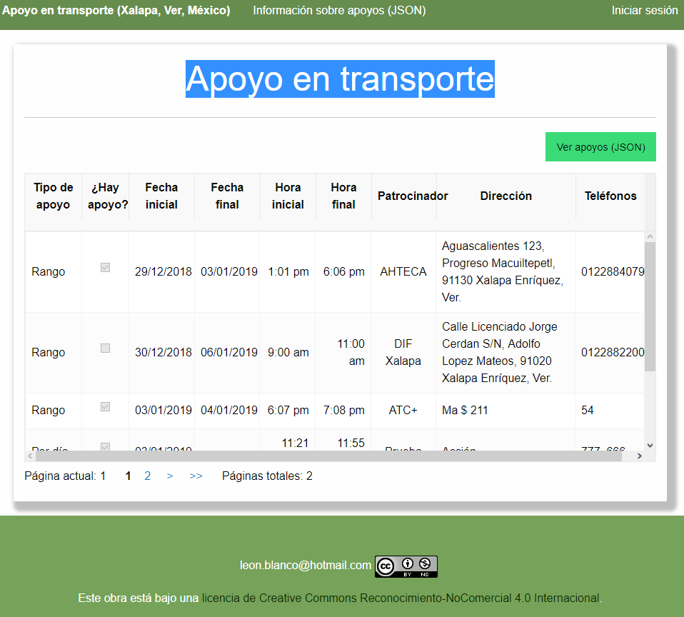

Ilustración 6. Prototipo de la página principal.

|  |  |
| --- | --- |
| **{**  **tipo: "Rango",**  **hay_apy: "1",**  **dia_ini: "2018-12-15",**  **dia_fin: "2018-12-17",**  **hr_ini: "18:00:00",**  **hr_fin: "19:27:00",**  **patron: "ADO",**  **direccion: "",**  **tels: ""**  **}** | Como se observa en el ejemplo de datos JSON, cada conjunto de datos tiene los campos:   * TIPO: El cual especifica la clase de apoyo que es, para conocer si aplica solo para un día en específico, o para varios días. * HAY_APY: El cual indica, si el registro corresponde a un apoyo disponible o no. * DIA_INI y DIA_FIN: Con el cual se especifican las fechas durante las cuales el apoyo registrado tendrá valides. * HR_INI y HR_FIN: Con el cual se especifican las horas durante las cuales el apoyo registrado tendrá valides. * PATRON: El cual indica quien otorga el apoyo para transporte, aunque para este contexto solo exista la organización civil AHTECA como proveedor. * DIRECCION: El cual informa sobre la dirección o la ubicación del proveedor que otorga el apoyo para transporte. * TELS: El cual indica los números de teléfono que se tienen sobre el patrocinador del apoyo. |

Tabla 28. Ejemplo de data JSON del prototipo.

El mecanismo para servir los datos públicos se fabricó como un servicio web que provee de un objeto JSON con la información sobre los apoyos para transporte a partir de la fecha actual (Tabla 28). No obstante, proveer de dichos datos no es la única función de este sistema, y por tal motivo, fue construido un mecanismo para acceder de forma segura al sistema, tal y como se logra observar en la Ilustración 7.

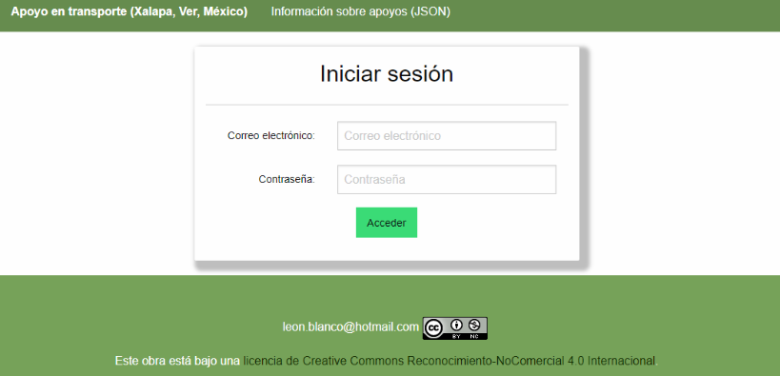

Ilustración 7. Prototipo de la página para iniciar sesión.

Continuando con el desarrollo del servidor, fue requerido en el sistema, un apartado para el registro y la modificación de información sobre el apoyo para transporte, el cual fue construido en una sola página (Ilustración 8), en donde se cuenta con un formulario compuesto por los controles necesarios para el registro y la edición de algún apoyo en transporte, una fila de botones para controlar las acciones posibles (insertar un nuevo o editar un apoyo) y una tabla con la lista de apoyos vigentes (que aun sean válidos para la fecha actual). Siendo para esta tarea, la contemplación de dos diferentes tipos de apoyos en transporte, los cuales son:

* Solo para un día: Tipo de apoyo en transporte que aplica únicamente para un día (una fecha) en específico.
* En un rango de días: Tipo de apoyo en transporte que aplica para una serie de días en específico, los cuales van desde una fecha de inicio, hasta una fecha final. Ante lo cual, para todos los registros de dicho rango, aplica el mismo patrocinador, horario y estado del apoyo.

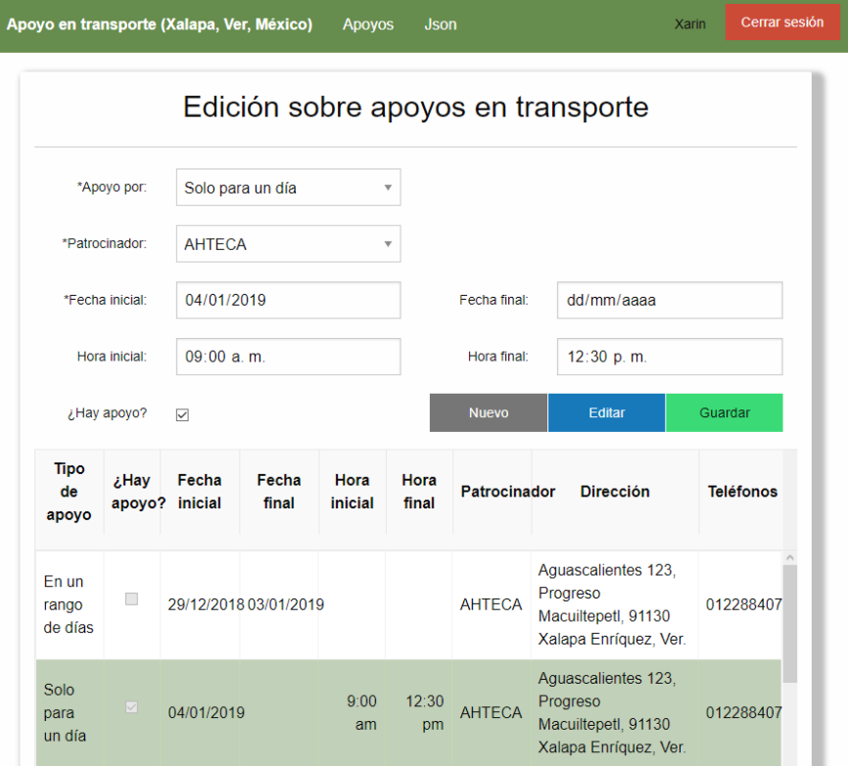

Ilustración 8. Prototipo de la página para registrar y modificar un apoyo para transporte.

Siguiendo el estilo de la página para la edición o inserción de los apoyos en transporte (Ilustración 8), se diseñó y construyo una página para la edición y el registro de patrocinadores de apoyos en transporte (Ilustración 9).

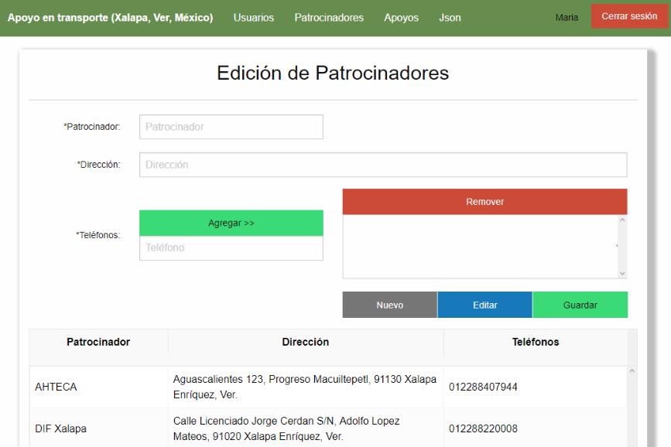

Ilustración 9. Prototipo de la página para la edición de patrocinadores de apoyo para transporte.

Sin embargo, esto denoto la necesidad de diseñar y construir una página para la gestion de los usuarios del sistema (Ilustración 10), para lo cual se consideraron 3 tipos de usuario:

* Representante: Usuario capaz de registrar y editar apoyos en transporte.
* Directivo: Usuario capaz de registrar y editar la información sobre otros usuarios.
* Administrador: Usuario capaz de registrar y editar la información sobre otros usuarios y los apoyos en transporte.

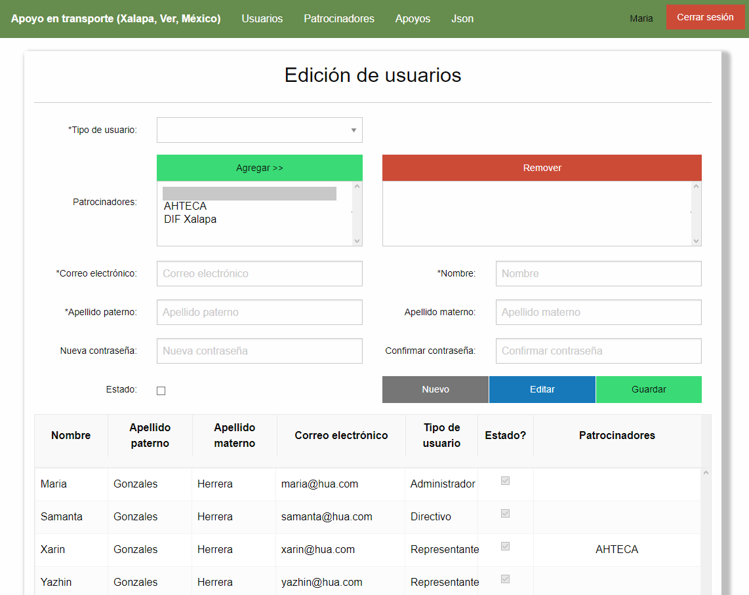

Ilustración 10. Prototipo, página para la edición de usuarios del sistema.

# Propuesta de tecnologías

En base al prototipo antes expuesto, la necesidad de presentar información actualizada, el desarrollo de una aplicación con acceso a la red, y que sea accesible para personas que por lo general poseen un dispositivo móvil con Android, han sido contempladas las tecnologías presentadas en la Tabla 29 para la construcción del prototipo.

|  |  |
| --- | --- |
| **Tecnologías** | **Razón de su selección** |
| MySQL | * Debido a que la propuesta se encuentra basada en el contexto de una organización civil, y se sabe que esta organización implementa dicha tecnología en uno de sus sistemas, la elección de esta tecnología está justificada por la búsqueda de compatibilidad de la propuesta con los sistemas actuales de dicha institución. * Conforme al análisis de la necesidad abordada, se ha contemplado un modelo de datos sencillo, capaz de ser implementado y manejado en MySQL; es decir, esta tecnología cumple con los requerimientos necesarios para el prototipo a nivel de bases de datos. |
| CodeIgniter (PHP) | * Después de revisar a las tecnologías que actualmente se encuentran implementadas en los sistemas de la organización civil, se ha encontrado que esta tecnología, además de ser utilizada por la organización civil, también permite su fácil montaje en host gratuitos; es por ello, que se puede decir que esta elección, tiene una razón económica y de compatibilidad. |
| JSON | * En razón de ser un sistema alimentado a través de Internet mediante datos en formato JSON, y este ser un formato amigable para servicios web, se ha optado por manejar esta tecnología. * Se considera que la información de sobre los horarios y las fechas de apoyo en transporte, es abierta, razón por la cual, presentarla en formato JSON ayuda a que esta pueda ser leída por una amplia gama de plataformas. |
| 000webhost | * Se sabe que la organización civil, no cuenta con un host propio con salida a Internet. Para solventar este problema, dicha organización hace uso de un hosting gratuito, el cual implementa las tecnologías de MySQL y PHP. Es por esta razón, económica y de compatibilidad, que se ha seleccionado esta tecnología de host, como la adecuada para construir y probar el prototipo. * Esta tecnología ofrece el servicio de host gratuito, y además otorga las tecnologías de MySQL y PHP. |
| Android (Java) | * Con base al análisis de los usuarios, y la detección de sus necesidades, se conoce que al menos los acompañantes de las personas enfermas, tienen un dispositivo móvil con Android. Es por ello, que se ha seleccionado a esta tecnología, como la plataforma sobre la cual será construido el prototipo. |

Tabla 29. Propuestas de tecnologías para el desarrollo del prototipo.

En razón de la naturaleza del sistema como prototipo, un peso importante para la elección de las tecnologías expuestas en la Tabla 29, se encuentra en relacionada con la amplia documentación que existe sobre ellas y su costo.

Debido a que la aplicación se encuentra inmersa en el contexto de una organización civil, en donde se busca un ahorro económico, la accesibilidad gratuita a estas tecnologías permite a la propuesta ser llamativa para otros organismos sin fines de lucro. Así mismo la elección de las tecnologías PHP y MySQL, permiten la compatibilidad de la propuesta con los sistemas actuales de la institución. Por otra parte, la elección de Android como plataforma objetiva para el desarrollo del prototipo, está sustentada por la familiaridad y accesibilidad de los potenciales usuarios de la presente propuesta, principalmente al conocer que ellos cuentan o tienen la forma de hacer uso de un dispositivo móvil Android y con acceso a Internet.

# Riesgos y amenazas detectadas

La naturaleza del sistema propuesto involucra el desarrollo de un sistema móvil (una App Android) y uno web (el cual se encuentra implícito ante la tarea de alimentar la fuente de datos), lo cuales requieren la capacidad para interactuar entre ellos a través de Internet. Ante esta descripción las posibles amenazas al sistema consideraron los siguientes puntos:

* Existe un servidor, el cual es proveerá, mediante un servicio web, los datos JSON que requiere la aplicación.
* La aplicación móvil debe tener la capacidad de consultar los datos conforme a la fecha actual, a fin de obtener información actualizada.
* El sistema será construido con base en el lenguaje de Java para la plataforma de Android, el lenguaje de PHP con el framework CodeIgniter y el uso del gestor de base de datos MySQL.

De acuerdo con el sistema propuesto, una aplicación informativa sobre el apoyo en transporte, se ha detectado la siguiente lista de posibles amenazas (Tabla 30), cuya probabilidad de ocurrir y su impacto al sistema han sido clasificadas en una escala del 1 a 5 (donde 1 es bajo y 5 es alto).

|  |  |  |  |  |  |  |
| --- | --- | --- | --- | --- | --- | --- |
| **Amenazas** | **Descripción con respecto al sistema** | **Probabilidad de ocurrencia** | **Impacto en el sistema** | **Nivel de impacto** | **Técnica de mitigación** | **Tecnología para mitigar** |
| Ataque de denegación de servicios. | Ataque sistemático con el cual es posible inhabilitar un servicio durante un tiempo indefinido.  (Positive Technologies, 2017; Khalimonenko, Kupreev, & Badovskaya, 2018; Cortés, 2018) | 1 punto | El sistema completo consta de dos elementos, la fuente de datos y el cliente, al deshabilitar la fuente de datos, entonces el cliente quedaría inutilizable. | 3 puntos | Limitar el número de peticiones posibles para una dirección en específico, durante un tiempo. | Hacer uso de la configuración disponible para el hosting donde se alojará el servicio web, con la finalidad de limitar por día el número de peticiones que puede realizar una misma dirección IP. |
| Inyección, para este caso SQL. | Ataque donde se invade al sistema, por ejemplo: ingresando sentencias SQL en campos de texto, con los cuales se pueda alternar la fuente de datos o extraer información sensible.  (Positive Technologies, 2017; OWASP, 2017; Pagliery, 2014) | 5 puntos | Con la inyección de sentencias SQL en campos del sistema, entonces podrían ser alterados los datos del sistema, y por tanto hacer funcionar mal a la aplicación cliente. | 5 puntos | Validar las entradas en el sistema, mediante:   * La búsqueda de palabras claves. * La búsqueda de caracteres especiales. | Uso de expresiones regulares para la búsqueda y eliminación de elementos clave en cadenas. |
| Error en la configuración de seguridad. | Al acceder a una ruta web y ver su contenido de manera indexada, se habla de la posible exposición de archivos sensibles que deberían estar protegidos.  (OWASP, 2017) | 2 puntos | Al ser expuestos archivos que deberían de ser privados, podría quedar al descubierto debilidades en el sistema, por ejemplo, claves para ingresar a él. | 3 puntos | Prohibir la exposición indexada del contenido del sistema web. | Usar mecanismos propios del Framework para evitar la exposición indexada del contenido, y la aplicación de métodos de seguridad provistos por el servidor. |
| Usar componentes con vulnerabilidades conocidas. | Desarrollo del sistema bajo el uso herramientas o tecnologías poco seguras, con lo cual es posible poner en riesgo al sistema.  (OWASP, 2017) | 1 punto | Podría resultar en la construcción de un sistema inestable, fácil de atacar, o con aspectos que pudieran comprometerlo. | 3 puntos | Uso de un Framework y la revisión de su documentación. | Utilizar la última versión estable del Framework a ser utilizado, y la revisión de notas para la mitigación de vulnerabilidades en él. |
| Manipulación mal intencionada de datos. | Intersección de paquetes de comunicación del sistema, lo cual pude poner en riesgo a la funcionalidad de la aplicación.  (Camelo Pinzón, 2017; Positive Technologies, 2017; ASENCIOS, 2013) | 1 punto | Podría resultar en la intersección de datos para una inyección SQL contra el servidor, o de información que pudiera hacer fallar al cliente. | 5 puntos | Usar mecanismos para el cifrado de la información. | Implementar un algoritmo para el encriptamiento y descencriptamiento de la información que es transferida. |
| Elevación de privilegios. | Usar de manera mal intencionada a un usuario del sistema, o que un usuario del sistema pueda realizar acciones cuando no debería poder llevarlas a cabo.  (OWASP, 2017; Positive Technologies, 2017) | 5 puntos | Realizar acciones prohibidas, podría derivar en la inestabilidad o el total atrofiamiento, del sistema, en especial. | 5 puntos | Aislamiento o encapsulamiento del dominio, y definir niveles y tipos de usuarios. | Mantener en bases de datos distintas, los datos referentes a cada dominio, por ejemplo, una base de datos contendrá de manera exclusiva la información sobre el apoyo en transporte. |
| No dar seguimiento a las operaciones. | No gestionar o guardar reporte alguno de las fallas que pudieran ocurrir en el sistema, a fin de conocerlas para su posterior atención.  (OWASP, 2017; Núñez, y otros, 2004; Herazo & Arley, 2014) | 1 punto | Al no tenerse forma de ver el historial de errores o anomalías presentadas por el sistema, es posible nunca saber si el sistema es atacado u ocurren errores internos. | 1 punto | Hacer uso de los mecanismos de seguimiento propios del hosting y del Framework que se utilicen. | Mecanismos para el seguimiento de operaciones, propias del hosting seleccionado y mecanismos propios del Framework, como hacer uso de Try – Catch para capturar errores en el sistema. |
| Suplantación de identidad | Implica el acceso ilegal de un usuario al sistema, en donde se puede haber vulnerado los mecanismos de autentificación.  (OWASP, 2017; Positive Technologies, 2017) | 2 puntos | Al tener acceso al sistema un usuario mal intencionado podría alterar o corromper los datos de la base de datos. | 5 puntos | Usar mecanismos para el cifrado de la información. | Implementar algoritmos para el encriptamiento y descencriptamiento de la información que es transferida; y tambien usar medios seguros para mantener una sesión. |

Tabla 30. Lista de posibles amenazas al sistema

De acuerdo con la lista de posibles amenazadas al sistema (Tabla 30), se puede observar la conceptualización de técnicas y tecnologías que pueden ser empleadas para mitigar estas amenazas, siendo una expansión de esta información las descripciones presentadas a continuación (Tabla 31).

|  |  |
| --- | --- |
| **Amenazas** | **Tecnología de mitigación** |
| Ataque de denegación de servicios. | Mitigar este tipo de ataque es una tarea complicada, no obstante, existen formas para reducir su impacto, entre las cuales, se encontró que para este proyecto se podría aplicar la siguiente medida:   * Bloquear las peticiones de un rango de direcciones IP: Para lo cual se pueden editar el archivo “.htacces” de 000webhost, con la escritura de un bloque similar a lo siguiente:   *<Files *>*  *Order Deny, Allow*  *Deny from x.x.x.x/xx*  *Allow from all*  *</Files>*  Sin embargo, con CodeIgniter como con muchos otros Frameworks no hay mucho que hacer al respecto de este tipo de ataques (Quora, 2016; Chapple, 2009). |
| Inyección, para este caso SQL. | Para este proyecto, en esencia con CodeIgniter y PHP, prevenir este tipo de ataques es posible a través de la inspección de las cadenas que entran al sistema, con el uso de medios tales como:   * En CodeIgniter se puede hacer uso de funciones con las cuales se pueda determinar los tipos de datos que pueden salir de la cadena y automáticamente agregan comillas simples alrededor de su salida.   + $this->db->**escape**('Cadena')   + $this->db->**escape_str**('Cadena')   + $this->db->**escape_like_str**('Cadena') * Con PHP se pueden componer las cadenas en cuanto a (w3school, 2018):   + La función addslashes('cadena') para elementos que requieran el carácter “\” antes de ellos (PHP, 2018).   + La función stripslashes('cadena') para retirar los caracteres “\” de una cadena (PHP, 2018). * Con CodeIgniter no solo para prevenir inyecciones SQL, sino también de scripts, XSS (Cross-Site Scripting), se puede:   + Editar en el archivo “application/config/config.php” y modificar el valor del parámetro:     - $config[‘**global_xss_filtering**’] = TRUE;   + Utilizar en métodos como “post” su segundo parámetro con valor “TRUE”, por ejemplo:     - $this->input->post(‘variable’, TRUE);   + Editar en el archivo “application/config/config.php” y activar de los parámetros:     - $config['csrf_protection'] = TRUE;     - $config['csrf_regenerate'] = TRUE;   + Usar la función “$this->security->xss_clean” para filtrar los datos de entrada XSS (CodeIgniter, 2018). |
| Error en la configuración de seguridad. | Un posible problema de seguridad en cuanto a la configuración de un sitio web, es dejar libre la exposición de partes indexadas en él. Una forma que podría solventar este problema y aplicarse al proyecto es:   * Evitar el listado de directorios indexados mediante el archivo “.htaccess”, con la escritura de un bloque similar al siguiente (Hostinet, 2018):   *Options -Indexes*  *IndexIgnore *.php *.html *.js *.css*  *IndexIngnore \**   * Otra forma para evitar el acceso indexado es con el uso de un archivo “index.html” en cada directorio en donde se desee evitar la exposición de su contenido de manera indexada. |
| Usar componentes con vulnerabilidades conocidas. | Una forma de mitigar los problemas, ocasionados por componentes vulnerables, es utilizar la última versión estable de ellos. Por esa razón, para este proyecto se decidió utilizar la última versión de “CodeIgniter” (la versión “3.1.9” para noviembre del 2018); y se recurrió a su apartado de seguridad (CodeIgniter, 2018), en donde se abordan aspectos a tomar en cuenta, tales como:   * Notas sobre los caracteres válidos para una URL. * Notas para evitar la exposición de errores de PHP, para ambientes en producción, lo cual implica cambiar el valor de la variable “ENVIRONMET” por “production”. * Filtrar la entrada de datos XSS. * Recomendaciones para el uso de contraseñas, como la implementación de hash, y la mención de algunos métodos para encriptado que no deberían de ser utilizados. * Presentación de funciones útiles para validar los controles input, entre las cuales existen “is_numeric()” y “ctype_digit()”. * Uso de funciones como “escape” para evitar inyecciones. |
| Manipulación mal intencionada de datos. | Ante la posible manipulación de datos, podría ser de ayuda la implementación de algoritmos para encriptar y desencriptar la información. Para lograr esto, se puede recurrir a lo siguiente:   * Utilizar las funciones (PHP, 2018):   + password_hash   + password_verify   Las cuales son posible de implementar en PHP con la carga de la librería “password” ($this->load_library('password')), aunque esto limitaría la contraseña a un máximo de 72 caracteres (PHP, 2018).   * Configurando la forma de encriptado en CodeIgniter, mediante la modificación del valor del parámetro “$config['encryption_key']” del archivo “application/config/config.php” (CodeIgniter, 2018). * Otra forma de mitigar este tipo de amenazas es con el uso de librerías para encriptado en JavaScript (W3C, 2017), como Crypto Api (MDN Web Docs, 2018). |
| Elevación de privilegios. | Ante la posible vulnerabilidad de acceso a métodos que solo un grupo de usuarios deberia poder usar, es posible hacer uso de mecanismos como:   * Con CodeIgniter manejar sesiones en el sistema con la librería “sessions” (CodeIgniter, 2018). * En CodeIgniter es posible validar y redireccionar el sistema a su inicio, cuando la sesión no exista, para lo cual es necesario una sentencia similar a la siguiente (CodeIgniter, 2018):   *If (¡$this->sesión->userdata('login')) {*  *header ("Location: " . base_url() )*  *}*   * A través del gestor de base de datos que proporciona 000webhost, es posible construir diferentes bases de datos, cada una con un esquema diferente, con lo cual es posible evitar un daño generalizado en los datos que se tiene, lo cual implica el encapsulamiento del dominio. |
| No dar seguimiento a las operaciones. | Una forma de mitigar este problema es mediante la implementación de bitácoras en el sistema, lo cual es posible para este proyecto mediante:   * El uso de la función “error_log” (PHP, 2018), como se expone en el foro “https://stackoverflow.com/questions/3926090/send-errors-message-via-email-using-error-log”. * La configuración de la directiva “$config['log_threshold']” del archivo “application/config/config.php”, para activar el uso de bitácoras y poder hacer uso de funciones como “log_message” (CodeIgniter, 2018). |
| Suplantación de identidad | Ante el posible acceso mal intencionado al sistema, se podrían implementar algoritmos para encriptar y desencriptar la información. Para lo cual, se puede recurrir a lo siguiente:   * En CodeIgniter manejar sesiones en el sistema con la librería “sessions” (CodeIgniter, 2018). * También, con CodeIgniter es posible validar y redireccionar el sistema a su inicio, cuando la sesión no exista, para lo cual es necesario una sentencia similar a la siguiente (CodeIgniter, 2018):   *If (¡$this->sesión->userdata('login')) {*  *header ("Location: " . base_url() )*  *}*   * Utilizar las funciones (PHP, 2018):   + password_hash   + password_verify |

Tabla 31. Tecnologías para mitigar amenazas

# Diseño del modelo del base de datos

Conforme al análisis de la necesidad seleccionada del conjunto de necesidades detectadas, la “Exposición de horarios y fechas durante los cuales se otorga o es cancelado el apoyo en transporte”, se ha contemplado un modelo de datos a través del cual sea posible almacenar y realizar operaciones de consulta, que satisfagan los requerimientos implicados en la necesidad abordada. Siendo este modelo expuesto en la Ilustración 11 y las Querys necesaria para construirlo en la Tabla 32.

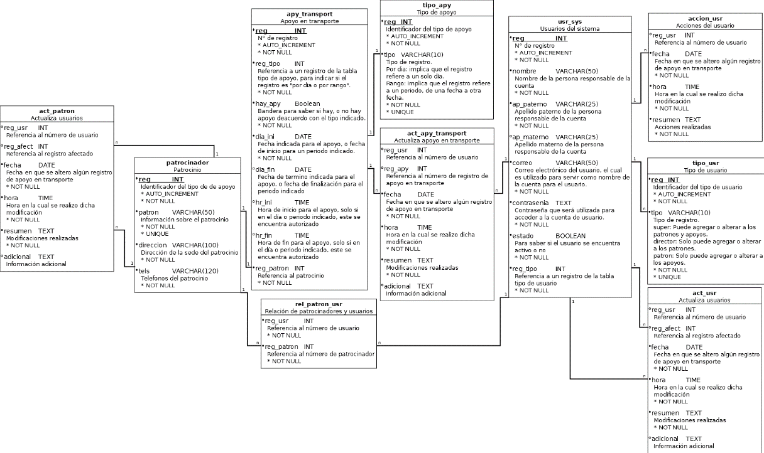

Ilustración 11. Modelo relacional

|  |
| --- |
| **-- CREACIÓN DE TABLA PARA TIPO DE APOYO** |
| *CREATE TABLE* **tipo_usr** (  reg *INT AUTO_INCREMENT*,  tipo *VARCHAR(10) NOT NULL* ,  *PRIMARY KEY* (reg),  *UNIQUE KEY* (tipo)); |
| **-- CREACIÓN DE TABLA PARA USUARIOS DEL SYSTEMA** |
| *CREATE TABLE* **usr_sys** (  reg *INT AUTO_INCREMENT*,  nombre *VARCHAR(50) NOT NULL*,  ap_paterno *VARCHAR(25) NOT NULL*,  ap_materno *VARCHAR(25)*,  correo *VARCHAR(50) NOT NULL*,  contrasenia *TEXT NOT NULL*,  estado *BOOLEAN NOT NULL*,  reg_tipo *INT NOT NULL*,  *PRIMARY KEY* (reg),  *FOREIGN KEY* (reg_tipo) *REFERENCES* tipo_usr(reg)); |
| **-- CREACIÓN DE TABLA SOBRE EL PATROCINIO** |
| *CREATE TABLE* **patrocinador** (  reg *INT AUTO_INCREMENT*,  patron *VARCHAR(50) NOT NULL* ,  direccion *VARCHAR(100) NOT NULL* ,  tels *VARCHAR(120) NOT NULL* ,  *PRIMARY KEY* (reg),  *UNIQUE KEY* (patron)); |
| **-- CREACIÓN DE TABLA DE RELACIÓN SOBRE PATROCINADORES Y USUARIOS** |
| *CREATE TABLE* **rel_patron_usr** (  reg_usr *INT NOT NULL*,  reg_patron *INT NOT NULL*,  *FOREIGN KEY* (reg_usr) *REFERENCES* usr_sys(reg),  *FOREIGN KEY* (reg_patron) *REFERENCES* patrocinador(reg)); |
| **-- CREACIÓN DE TABLA PARA TIPO DE APOYO** |
| *CREATE TABLE* **tipo_apy** (  reg *INT AUTO_INCREMENT*,  tipo *VARCHAR(10) NOT NULL* ,  *PRIMARY KEY* (reg),  *UNIQUE KEY* (tipo)); |
| **-- CREACIÓN DE TABLA DE APOYO EN TRANSPORTE** |
| *CREATE TABLE* **apy_transport** (  reg *INT AUTO_INCREMENT*,  reg_tipo *INT NOT NULL*,  hay_apy *BOOLEAN NOT NULL*,  dia_ini *DATE NOT NULL*,  dia_fin *DATE*,  hr_ini *TIME*,  hr_fin *TIME*,  reg_patron *INT NOT NULL*,  *PRIMARY KEY* (reg),  *FOREIGN KEY* (reg_tipo) *REFERENCES* tipo_apy(reg),  *FOREIGN KEY* (reg_patron) *REFERENCES* patrocinador(reg)); |
| **-- CREACIÓN DE TABLA PARA EL REGISTRO DE LA ACTUALIZACIÓN DE APOYO EN TRANSPORTE** |
| *CREATE TABLE* **act_apy_transport** (  reg_usr *INT*,  reg_apy *INT*,  fecha *DATE NOT NULL*,  hora *TIME NOT NULL*,  resumen TEXT *NOT NULL*,  adicional TEXT,  *FOREIGN KEY* (reg_usr) *REFERENCES* usr_sys(reg),  *FOREIGN KEY* (reg_apy) *REFERENCES* apy_transport(reg)); |
| **-- CREACIÓN DE TABLA PARA ACCIONES DE USUARIO** |
| *CREATE TABLE* **accion_usr** (  reg_usr *INT*,  fecha *DATE NOT NULL*,  hora *TIME NOT NULL*,  resumen TEXT *NOT NULL*,  *FOREIGN KEY* (reg_usr) *REFERENCES* usr_sys(reg)); |
| **-- CREACIÓN DE TABLA PARA EL REGISTRO DE LA ACTUALIZACIÓN DE USUARIOS** |
| *CREATE TABLE* **act_usr** (  reg_usr *INT*,  reg_afect *INT*,  fecha *DATE NOT NULL*,  hora *TIME NOT NULL*,  resumen TEXT *NOT NULL*,  adicional TEXT,  *FOREIGN KEY* (reg_usr) *REFERENCES* usr_sys(reg),  *FOREIGN KEY* (reg_afect) *REFERENCES* usr_sys(reg)); |
| **-- CREACIÓN DE TABLA PARA EL REGISTRO DE LA ACTUALIZACIÓN DE PATROCINADORES** |
| *CREATE TABLE* **act_patron** (  reg_usr *INT*,  reg_afect *INT*,  fecha *DATE NOT NULL*,  hora *TIME NOT NULL*,  resumen TEXT *NOT NULL*,  adicional TEXT,  *FOREIGN KEY* (reg_usr) *REFERENCES* usr_sys(reg),  *FOREIGN KEY* (reg_afect) *REFERENCES* patrocinador(reg)); |

Tabla 32. Querys para crear tablas.

Siendo las tablas “acción_usr”, “act_usr”, “act_patron” y “act_apy_transport” presentadas en el esquema (Ilustración 11 y Tabla 32), medios que serán utilizados para dar seguimiento a las acciones y operaciones que sean realizadas en el sistema por los usuarios.

# Desarrollo del prototipo

## Base de datos

Conforme al modelo de base de datos diseñado para el prototipo fabricado y la tecnología de MySQL (Ilustración 11 y Tabla 32), se construyeron las operaciones presentadas en la Tabla 33 para poblar las tablas principales del sistema, ingresando cuatro usuarios en la tabla de usuarios del sistema, dos patrocinadores en la tabla de patrocinadores, dos tipos diferentes de apoyos en la tabla para tipo de apoyo, y seis registros de apoyo en transporte.

|  |
| --- |
| **-- AGREGAR DATOS A LA TABLA DE TIPO DE USUARIOS** |
| *INSERT INTO* tipo_usr (tipo)  *VALUES* ('super');  *INSERT INTO* tipo_usr (tipo)  *VALUES* ('director');  *INSERT INTO* tipo_usr (tipo)  *VALUES* ('patron'); |
| **-- AGREGAR DATOS DE USUARIO DEL SYSTEMA** |
| *INSERT INTO* usr_sys (nombre, ap_paterno, ap_materno, correo, contrasenia, estado, reg_tipo)  *VALUES* ('Maria', 'Gonzales', 'Herrera', 'maria@hua.com', '$2y$10$gsF8q9wIaTh1p8s2.lm5m.0bOBDAaSUWKF.FS5SNSFXYUKpo5x2hu', true, 1);  *INSERT INTO* usr_sys (nombre, ap_paterno, ap_materno, correo, contrasenia, estado, reg_tipo)  *VALUES* ('Samanta', 'Gonzales', 'Herrera', 'samanta@hua.com', '$2y$10$gsF8q9wIaTh1p8s2.lm5m.0bOBDAaSUWKF.FS5SNSFXYUKpo5x2hu', true, 2);  *INSERT INTO* usr_sys (nombre, ap_paterno, ap_materno, correo, contrasenia, estado, reg_tipo)  *VALUES* ('Xarin', 'Gonzales', 'Herrera', 'xarin@hua.com', '$2y$10$gsF8q9wIaTh1p8s2.lm5m.0bOBDAaSUWKF.FS5SNSFXYUKpo5x2hu', true, 3);  *INSERT INTO* usr_sys (nombre, ap_paterno, ap_materno, correo, contrasenia, estado, reg_tipo)  *VALUES* ('Yazhin', 'Gonzales', 'Herrera', 'yazhin@hua.com', '$2y$10$gsF8q9wIaTh1p8s2.lm5m.0bOBDAaSUWKF.FS5SNSFXYUKpo5x2hu', true, 3); |
| **-- AGREGAR DATOS A LA TABLA SOBRE EL PATROCINIO** |
| *INSERT INTO* patrocinador (patron, direccion, tels)  *VALUES* ('AHTECA', 'Aguascalientes 123, Progreso Macuiltepetl, 91130 Xalapa Enríquez, Ver.', '012288407944|');  *INSERT INTO* patrocinador (patron, direccion, tels)  *VALUES* ('DIF Xalapa', 'Calle Licenciado Jorge Cerdan S/N, Adolfo Lopez Mateos, 91020 Xalapa Enríquez, Ver.', '012288220008|'); |
| **-- AGREGAR DATOS A LA TABLA SOBRE LA RELACIÓN DEL PATROCINIO CON LOS USUARIOS** |
| *INSERT INTO* rel_patron_usr (reg_usr, reg_patron)  *VALUES* (3,1);  *-- INSERT INTO* rel_patron_usr (reg_usr, reg_patron)  *--* *VALUES* (4,2); |
| **-- AGREGAR DATOS A LA TABLA DE TIPO DE APOYO** |
| *INSERT INTO* tipo_apy (tipo)  *VALUES* ('Por dia');  *INSERT INTO* tipo_apy (tipo)  *VALUES* ('Rango'); |
| **-- AGREGAR DATOS A LA TABLA DE APOYO EN TRANSPORTE** |
| *INSERT INTO* apy_transport (reg_tipo, hay_apy, dia_ini, dia_fin, hr_ini, hr_fin, reg_patron)  *VALUES* (2, true, '2018-12-25', '2018-12-29', '09:00:00', '11:00:00', 2);  *INSERT INTO* apy_transport (reg_tipo, hay_apy, dia_ini, dia_fin, hr_ini, hr_fin, reg_patron)  *VALUES* (2, false, '2018-12-30', '2019-01-06', '09:00:00', '11:00:00', 2);  *INSERT INTO* apy_transport (reg_tipo, hay_apy, dia_ini, dia_fin, hr_ini, hr_fin, reg_patron)  *VALUES* (1, true, '2019-01-07', NULL, '10:30:00', '13:00:00', 2);  *INSERT INTO* apy_transport (reg_tipo, hay_apy, dia_ini, dia_fin, hr_ini, hr_fin, reg_patron)  *VALUES* (2, true, '2018-12-25', '2018-12-28', '10:00:00', '12:00:00', 1);  *INSERT INTO* apy_transport (reg_tipo, hay_apy, dia_ini, dia_fin, hr_ini, hr_fin, reg_patron)  *VALUES* (2, false, '2018-12-29', '2019-01-03', NULL, NULL, 1);  *INSERT INTO* apy_transport (reg_tipo, hay_apy, dia_ini, dia_fin, hr_ini, hr_fin, reg_patron)  *VALUES* (1, true, '2019-01-04', NULL, '09:00:00', '12:30:00', 1);  *INSERT INTO* apy_transport (reg_tipo, hay_apy, dia_ini, dia_fin, hr_ini, hr_fin, reg_patron)  *VALUES* (1, false, '2019-01-05', NULL, '10:00:00', '11:00:00', 1);  *INSERT INTO* apy_transport (reg_tipo, hay_apy, dia_ini, dia_fin, hr_ini, hr_fin, reg_patron)  *VALUES* (1, false, '2019-01-06', NULL, '10:00:00', '11:00:00', 1);  *INSERT INTO* apy_transport (reg_tipo, hay_apy, dia_ini, dia_fin, hr_ini, hr_fin, reg_patron)  *VALUES* (1, true, '2019-01-07', NULL, '10:00:00', '11:00:00', 1); |

Tabla 33. Querys de inserción.

Ante la ejecución de las operaciones (Tabla 33) para poblar las tablas principales de la base de datos, se construyó la operación de la Tabla 34 para validar y recuperar los datos sobre el apoyo en transporte.

|  |
| --- |
| **-- CONSULTA DE APOYOS PARA TRANSPORTE** |
| **SELECT** t_ta.tipo, t_at.hay_apy, t_at.dia_ini, t_at.dia_fin, t_at.hr_ini, t_at.hr_fin, t_p.patron  **FROM**  apy_transport **AS** t_at **JOIN**  tipo_apy **AS** t_ta **JOIN**  patrocinador **AS** t_p  **ON** t_at.reg_tipo **=** t_ta.reg AND t_at.reg_patron **=** t_p.reg  **WHERE** t_at.dia_ini **>=** '$fecha'  **ORDER** **BY** dia_ini **DESC**; |

Tabla 34. Query para recuperar información.

## Servidor

Para el desarrollo del sistema que proveería de los servicios necesarios para la aplicación móvil, se utilizó el framework de “CodeIgniter”, con el cual, se construyó la siguiente infraestructura de vistas (Tabla 35).

|  |  |
| --- | --- |
|  | Descripción de la infraestructura de vistas:   * El archivo “_1_top”, contiene la estructura estándar sobre la cabecera que llevaran todas las páginas del sistema, es decir, el contenido de la etiqueta “HEAD” * El archivo “_2_top”, contiene un pie de página estándar para todas las páginas que conformaran al sistema. * El archivo “nav”, contiene la estructura del navegador que será repetido en todas las páginas del sistema. * El archivo “apoyos” contiene el cuerpo de la página para la edición de apoyos (Ilustración 8). * El archivo “patrones” contiene el cuerpo de la página para la edición de patrocinadores (Ilustración 9). * El archivo “usuarios”, contiene el cuerpo de la página la edición de los usuarios del sistema (Ilustración 10). * El archivo “login”, contiene el cuerpo de la página para iniciar la sesión de un usuario (Ilustración 7). * El archivo “main”, contiene el cuerpo de la página principal del sistema. |

Tabla 35. Estructura de vistas en CodeIgniter.

Para el control del proveedor de servicios, es decir el sistema o servidor, se creó el controlador “Apoyo_en_transporte” expuesto en la Tabla 36, en donde se hace invocación de las vistas del sistema (Tabla 35) y se da acceso a las diferentes páginas y métodos del mismo, tales como el servicio JSON que alimentara al cliente (en este caso una App).

|  |  |
| --- | --- |
| Imagen sobre el contenido del controlador | Descripción de las funciones que componen al controlador |
|  | * Función “index”: Método a través del cual se invoca a la página principal del sistema. * Función “salvarAccion”: Mecanismo para guardar acciones del usuario tales como el inicio de sesión, la petición de datos públicos y la solicitud de datos no públicos. * Función “registrarCambio”: Método para guardar las operaciones de inserción y actualización sobre los registros de apoyo para transporte, patrocinadores y usuarios. * Función “validarUsrTipo”: Mecanismo para asegurar que el usuario y el tipo de usuario sean válidos, es decir, que existan. * Función “validarIntentos”: Método encargado de asegurar que un origen en especifico no exceda un número especifico de intentos posibles para iniciar una sesión. |
|  | * Función “informacion”: Servicio público, el cual devuelve los datos sobre apoyo en transporte, en formato JSON. * Función “acceso”: Mecanismo, donde mediante la acción “get” se obtiene la página para iniciar sesión, y con “post” se realiza la operación de inicio de sesión. * Función “cerrar”: Método que se encarga de cerrar y destruir la sesión actual. * Función “apoyos”: Mecanismo, donde mediante la acción “get” se obtiene la página para la edición de los apoyos en transporte y con “post” se realiza la operación para editar o insertar un apoyo en transporte. * Función “lista”: Servicio privado el cual devuelve los datos sobre apoyo en transporte, con un formato JSON, siendo estos datos diferentes a los resultantes resultado de la función “informacion”. |
|  | * Función “usuarios”: Mecanismo, donde mediante la acción “get” se obtiene la página para la edición de los usuarios y con “post” se realiza la operación de inserción o edición de estos. * Función “usrs”: Servicio privado el cual devuelve los datos sobre los usuarios, en formato JSON. * Función “getPatron”: Método privado el cual devuelve los datos sobre los patrocinadores relacionados a un usuario en específico. * Función “patrocinadores”: Mecanismo, donde mediante la acción “get” se obtiene la página para la edición de los patrocinadores y con “post” se realiza la operación de inserción o edición de los patrocinadores. * Función “ptrns”: Servicio privado el cual devuelve los datos sobre los patrocinadores, en formato JSON. |

Tabla 36. Controlador principal “Apoyo_en_transporte”.

Ante la necesidad de centralizar funciones que posiblemente sean útiles para controladores o clases diferentes a la actual, se creó la clase del modelo expuesto en la Tabla 37.

|  |  |
| --- | --- |
|  | A continuación, se describen las funciones que componen a este modelo:   * Función “get_hash”: Devuelve el valor HASH de un “String” que reciba como parámetro. * Función “verify_hash”: Verifica si el “String” que recibió como primer parámetro, coincide con el valor HASH que reciba como segundo parámetro. * Función “validateTime”: Valida si el “String” que recibió como parámetro, tiene el formato de “hora:minutos:segundos”. * Función “validateNum”: Valida si el “String” que recibió como parámetro, contiene solo números. * Función “validateEmail”: Valida si el “String” que recibió como parámetro, es un correo electrónico. * Función “validateTel”: Valida si el “String” que recibió como parámetro, es un número de teléfono. * Función “validatePass”: Valida si el “String” que recibió como parámetro, es una contraseña segura. * Función “getip”: Obtiene la dirección IP del cliente, es decir, del Host que solicita alguno de los servicios disponibles. |

Tabla 37. Modelo con funciones adicionales “Funcs_mdl”.

Al terminar la construcción del sistema que serviría los medios necesarios para alimentar al cliente y permitir la inserción o edición de apoyos para transporte, se realizaron pruebas de los elementos codificados, tal y como se expone en la Ilustración 12, Ilustración 13, Ilustración 14, Ilustración 15, Ilustración 16, e Ilustración 17. En donde de forma principal la Ilustración 17 presenta los datos en formato JSON que alimentaran a la App.

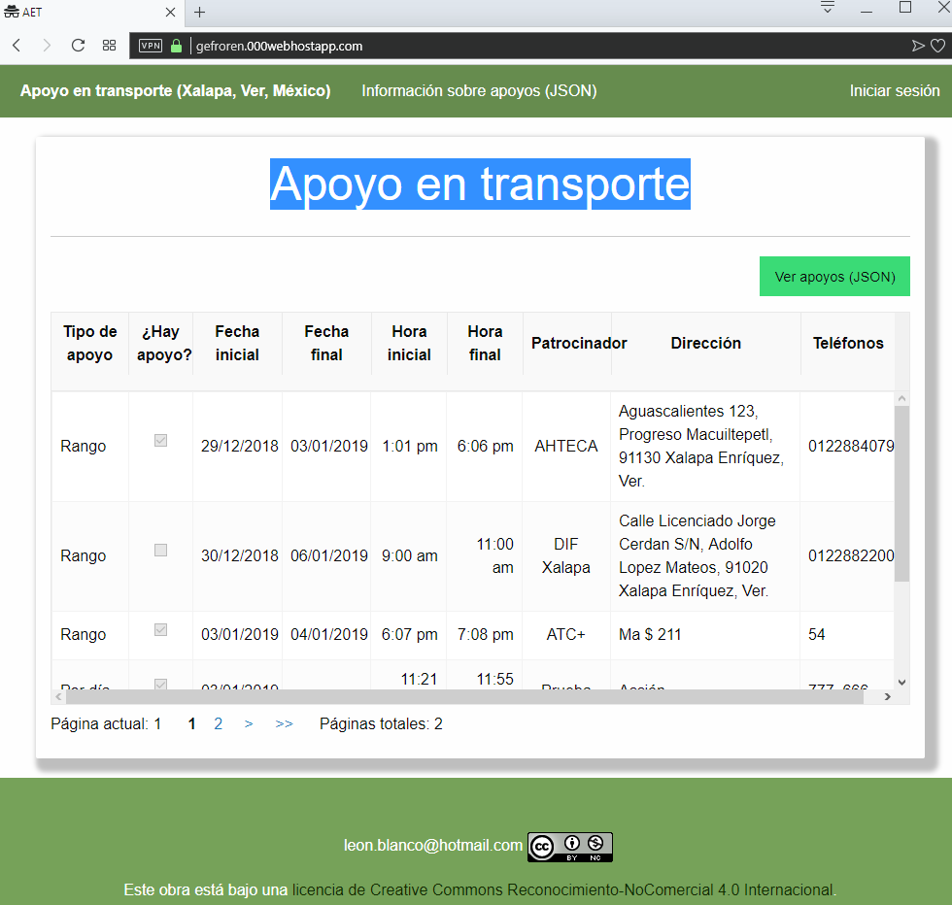

Ilustración 12. Página principal del servidor.

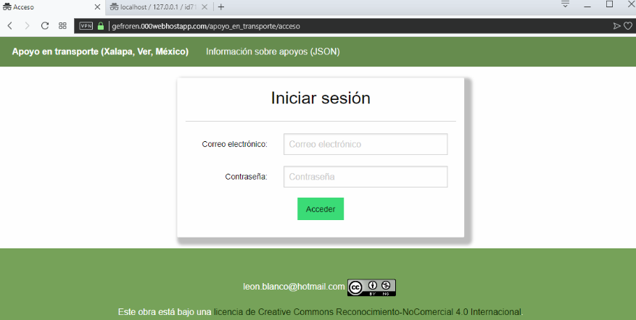

Ilustración 13. Página para iniciar sesión en el servidor.

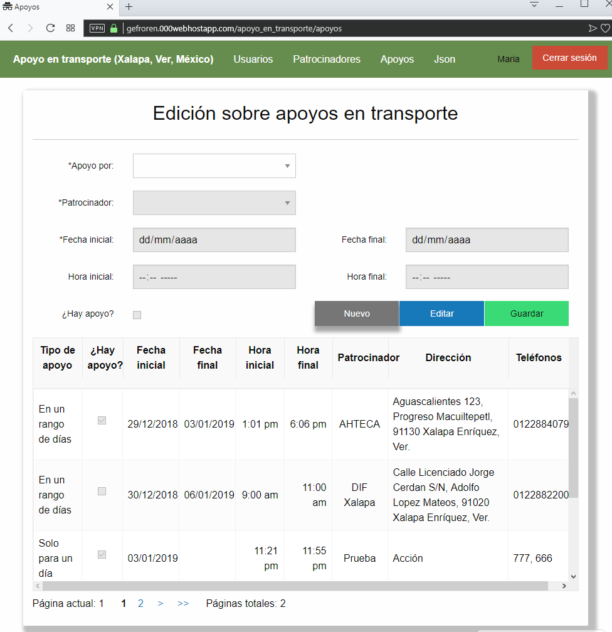

Ilustración 14. Página para actualizar o registrar apoyos en transporte en el servidor.

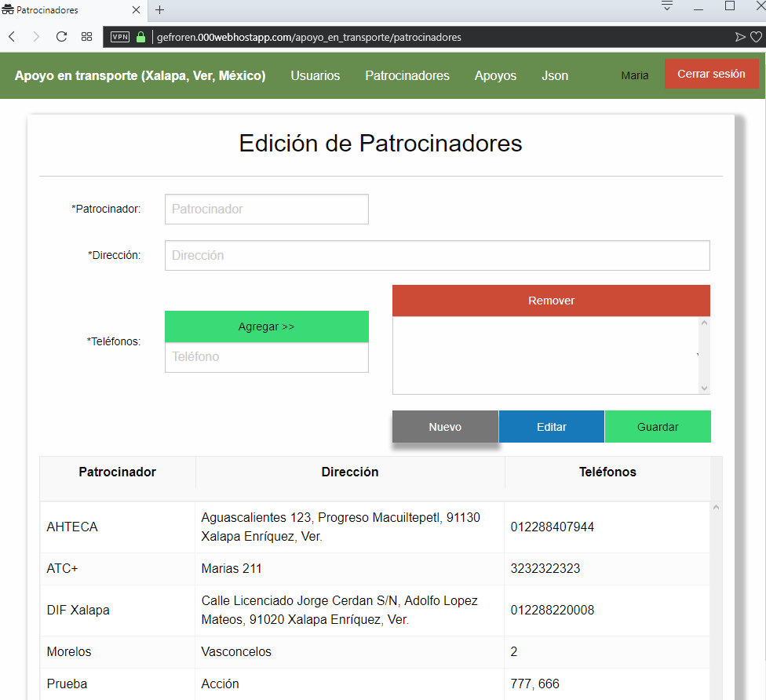

Ilustración 15. Página para actualizar o registrar patrocinadores de apoyos para transporte en el servidor.

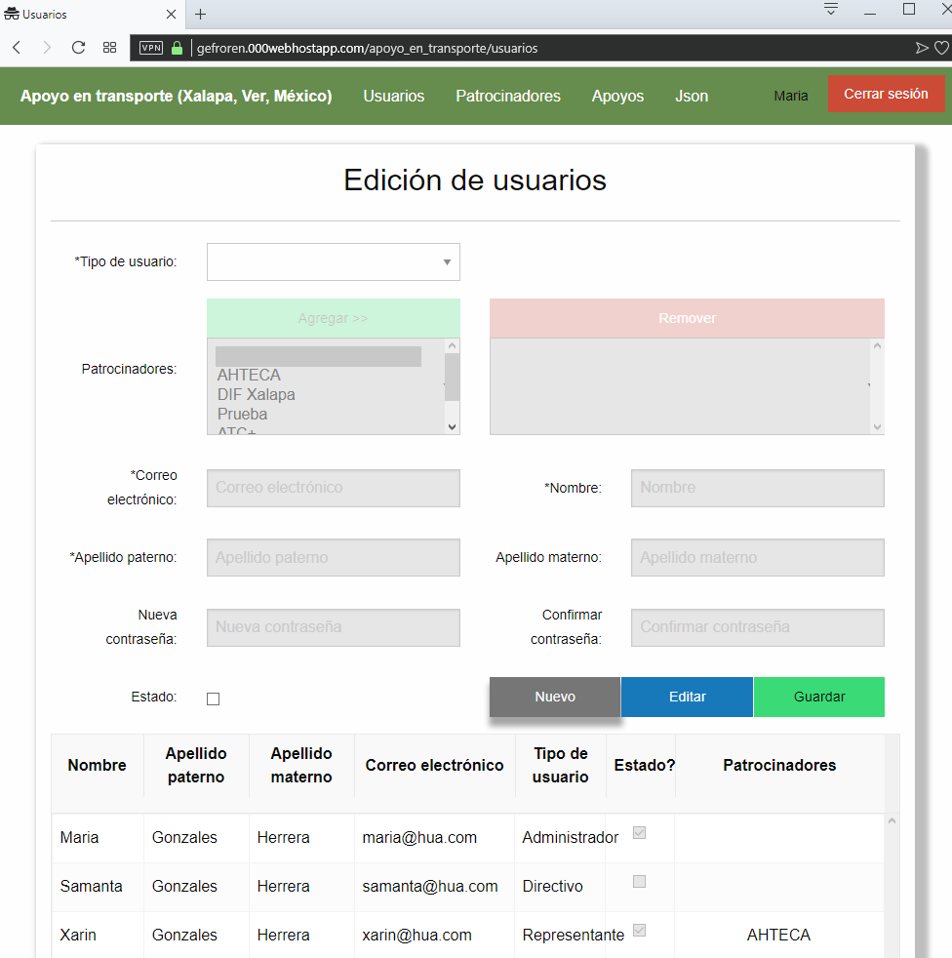

Ilustración 16. Página para actualizar o registrar usuarios en el servidor.

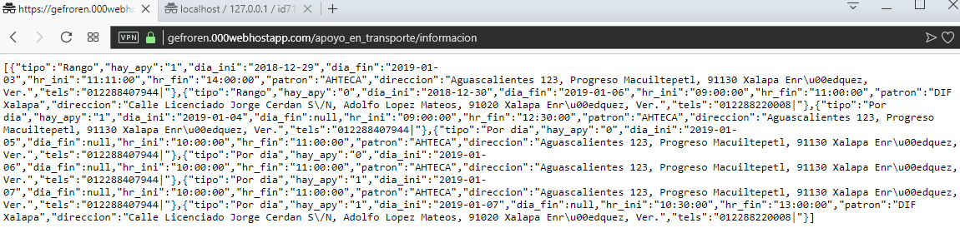

Ilustración 17. Datos JSON servidor por el servidor.

## Cliente

Continuando con el desarrollo del prototipo, la App que consumirá los datos JSON se realizó para el sistema operativo Android (Ilustración 18), con base al formato de los datos JSON (Ilustración 17) y en consideración al nivel educativo de sus posibles usuarios, de tal forma que fuera atendida la necesidad de exponer información sobre los horarios y las fechas del apoyo en transporte. Implicando de esta manera el otorgamiento de permisos de acceso a internet para la aplicación.

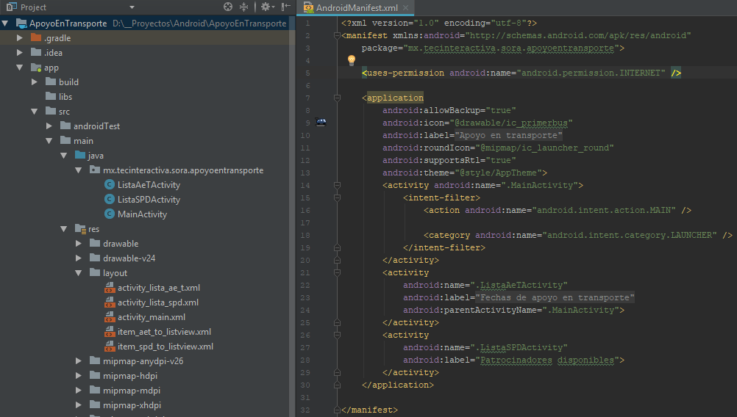

Ilustración 18. App Cliente, archivo de manifiesto.

Conforme a los lineamientos del prototipo del cliente que habían sido diseñados en el apartado “Prototipo propuesto”, el desarrollo de la App fue dirigido con el posicionamiento de los objetos del sistema en una ubicación similar a la del boceto (Ilustración 19). Además, se reutilizados los elementos gráficos del prototipo en el sistema construido, a fin de que el producto desarrollado fuera similar al modelo que había sido propuesto.

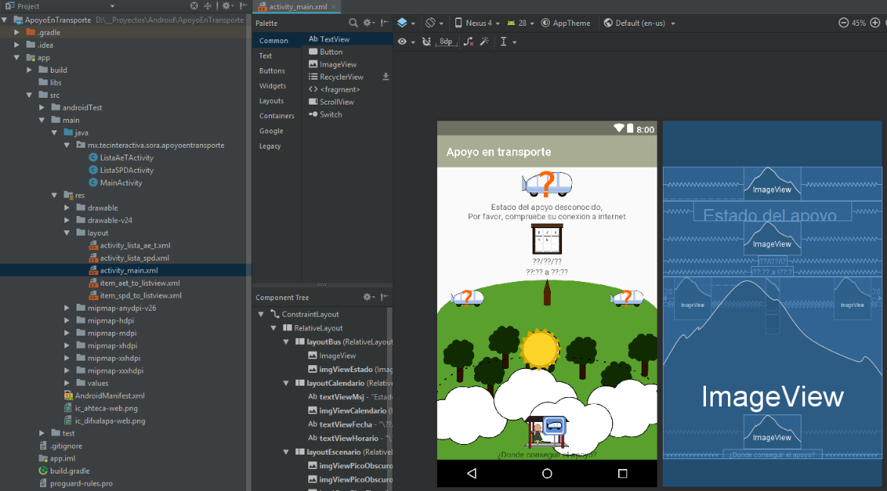

Ilustración 19. App Cliente, diseño de interface principal.

Siguiendo la misma dirección, el desarrollo del prototipo propuesto, requirió la construcción de dos pantallas o actividades, en donde fuera posible el despliegue de una lista de elementos. Ante lo cual, fue indispensable el diseño de los items que serían contenidos por cada elemento de la lista de las pantallas a construirse (Ilustración 20 e Ilustración 21).

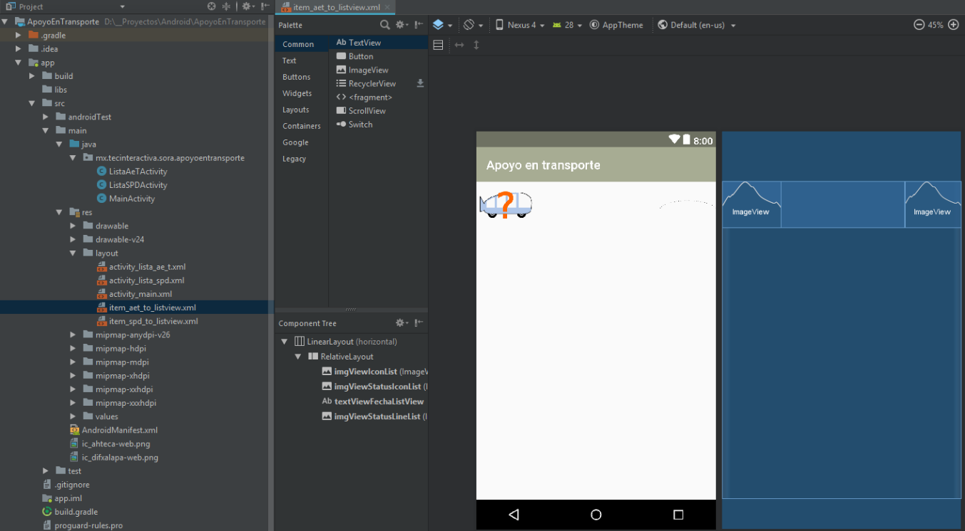

Ilustración 20. App Cliente, diseño del elemento para cada item de la lista de apoyos.

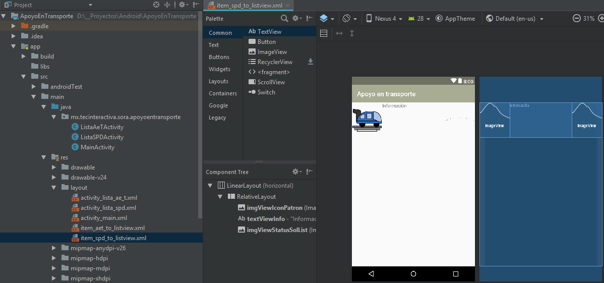

Ilustración 21. App Cliente, diseño del elemento para cada item de la lista de patrocinadores.

De esa manera, al tener los elementos gráficos y las pantallas (actividades) diseñadas, se procedió a la codificación de la lógica de cada actividad (Ilustración 22, Ilustración 23 e Ilustración 24). En donde la clase “MainActivity” (la cual pertenece a la actividad principal) implemento la lógica necesaria para solicitar, procesar e interpretar los datos JSON (Ilustración 17), con la finalidad de presentar información clara para el usuario (Ilustración 22).

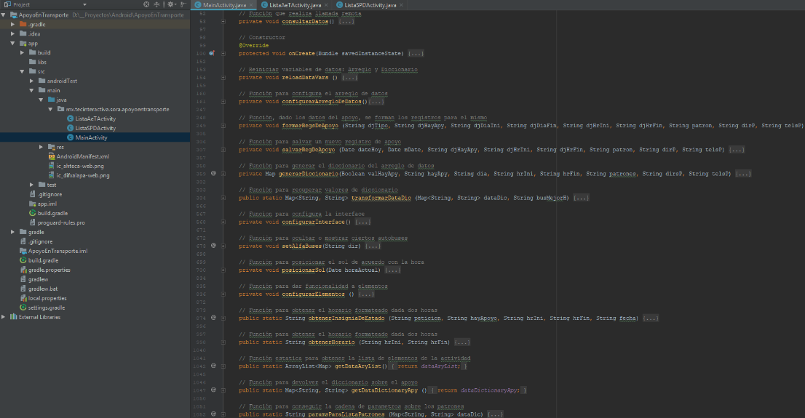

Ilustración 22. Clase de la actividad principal.

Por otro lado, la clase “ListaAeTActivity” (Ilustración 23), implemento los mecanismos necesarios para, con base en el procesamiento e interpretación de los datos JSON (Ilustración 17), construir y presentar una lista de los apoyos en transporte conocidos, iniciando a partir de la fecha actual.

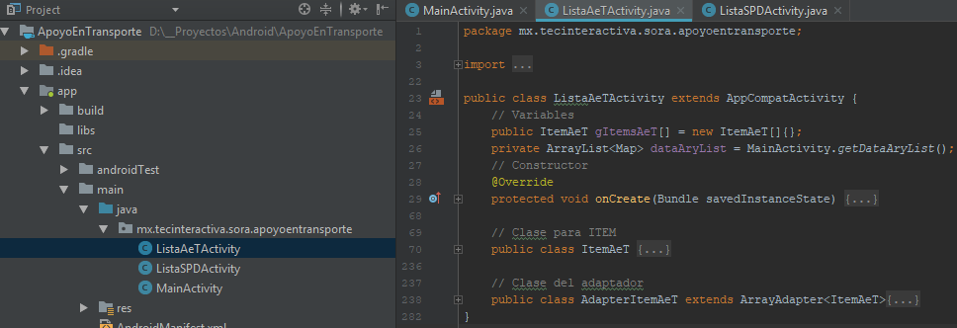

Ilustración 23. Clase de la actividad lista.

Asi mismo, la clase “ListaSPDActivity” (Ilustración 24), implemento los mecanismos necesarios para, construir y presentar una lista con los patrocinadores de los apoyos en transporte, de acuerdo a los apoyos vigentes.

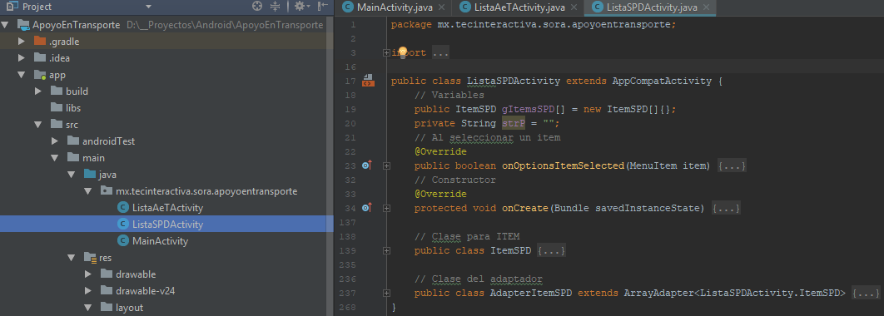

Ilustración 24. Clase de la actividad lista.

De esta forma, al finalizar el desarrollo del prototipo propuesto, se realizaron pruebas del mismo, en base en diversas variantes de los datos JSON con las cuales se alimentaba a la App desarrollada (Ilustración 25).

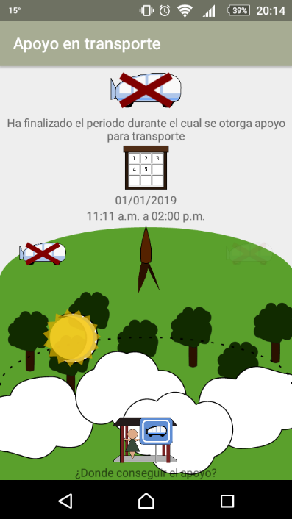 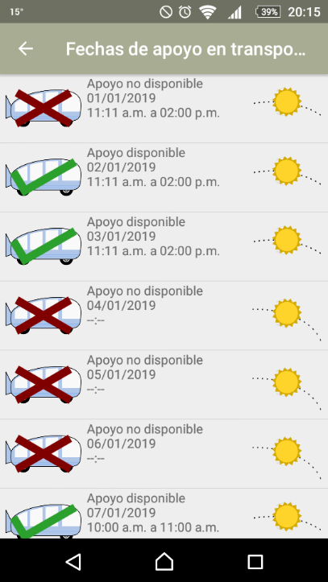 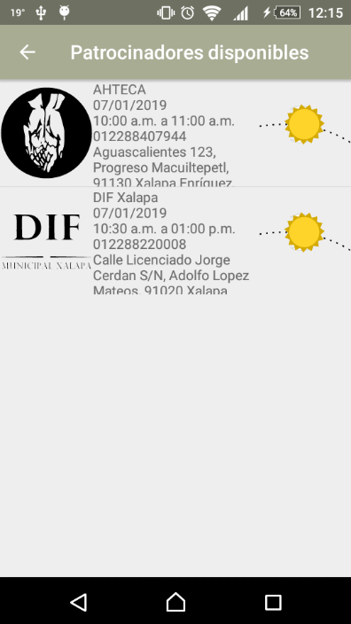

Ilustración 25. Prueba de la App (Cliente desarrollado).

# Implementación de seguridad

Conforme al prototipo presentado, las tecnologías que se propusieron para su desarrollo, los riesgos y amenazas que pudieran afectarlo, y el modelo relacional diseñado, se atendió a una serie de posibles vulnerabilidades con la implementación de los métodos y configuraciones en el sistema, lo cual es presentados en la Tabla 38.

|  |  |
| --- | --- |
| **Vulnerabilidad** | **Solución** |
| Error en la configuración de seguridad. | Para solucionar los algunos de los posibles errores de configuración se realizó lo siguiente:   * Se editó el archivo “/public_html/index.php” para cambiar el modo del ambiente del proyecto de “desarrollo” a “producción”. Así mismo, se prohibió la presentación de errores SQL y PHP, lo cual resulto en las líneas:   *define('ENVIRONMENT', 'production');*  *switch (ENVIRONMENT)* ***{***  *case 'development':*  *error_reporting(-1);*  *ini_set('display_errors', 1);*  *break;*  *case 'testing':*  *case 'production':*  *error_reporting(0);*  *ini_set('display_errors', 0);*  *break;*  *default:*  *header('HTTP/1.1 503 Service Unavailable.', TRUE, 503);*  *echo 'The application environment is not set correctly.';*  *exit(1);*  ***}***   * Se editó el archivo “/public_html/.htaccess” para evitar la indexación del contenido en el sistema, lo cual implico agregar la siguiente línea:   *Options -Indexes* |
| Usar componentes con vulnerabilidades conocidas. | Para evitar el uso de componentes vulnerables se utilizó la última versión del framework “CodeIgniter” (la versión “3.1.9” para noviembre del 2018). |
| Inyección, para este caso SQL. | Para solventar esta posible vulnerabilidad, se implementó lo siguiente:   * Se utilizó la función “escape” para limpiar las variables de datos inválidos, en cada una de las funciones que recibiera datos en el controlador del sistema, con la implementación de una línea similar a la siguiente:   *$valor = $this->db->escape_str($valor);*  También, y con la finalidad de evitar XSS, se implementó el siguiente mecanismo para la recuperación de parámetros POST:   * Todas las operaciones “$this->input->post” fueron realizadas con el paso de un valor “verdadero” como segundo parámetro, de la forma:   *$variable = $this->input->post('parametro', TRUE);*  Y todas las operaciones SQL se realizan con base en los método de CodeIgniter, mediante funciones como “$this->db->select('…'); $this->db->from('…'); $this->db->where('…', '…'); $this->db->get();”, es decir, nunca se implemento algoritmo alguno para armar una sentencia SQL con cadenas. |
| Elevación de privilegios. | Para mitigar esta posible vulnerabilidad se implementó la librería “sessions” del framework “CodeIgniter” de la siguiente manera:   * Al iniciar la sesión se crea una nueva data de usuario en “session” con las líneas:   *$this->session->set_userdata(array (*  *'s_nombre' => $rw->nombre,*  *'s_email' => $rw->correo,*  *'s_usr' => $rw->reg,*  *'s_tipo' => $rw->tipo,*  *));*   * Al cerrar una sesión, se destruye la data de usuario con las líneas:   *$this->session->unset_userdata('s_nombre');*  *$this->session->unset_userdata('s_email');*  *$this->session->unset_userdata('s_usr');*  *$this->session->unset_userdata('s_tipo');*  *$this->session->sess_destroy();*  *$this->output->set_header("Cache-Control: no-store, no-cache, must-revalidate, no-transform, max-age=0, post-check=0, pre-check=0");*  *$this->output->set_header("Pragma: no-cache");*   * Y para redireccionar al usuario a la página de inicio de sesión, siempre que no exista la sesión y se intente acceder a páginas que lo requieran, se implementó una validación similar a la siguiente:   *$sse = $this->session->userdata('s_usr');*  *if (!$sse || empty($sse)) { header("Location:".base_url('/apoyo_en_transporte/login'));*  *} else {*  *…*  *}* |
| No dar seguimiento a las operaciones. | Para solucionar este problema, se editó el archivo “/public_html/application/config /config.php” de la siguiente forma:   * Para permitir la generación de “LOGs” de los mensajes de error en el sistema, incluidos los errores propios de PHP, fue asignado el valor de 4 al parámetro “log_threshold” de la siguiente forma:   *$config['log_threshold'] = 4;*  También y conforma al modelo relacional (Ilustración 11), se crearon e hizo uso de las tablas “acción_usr”, “act_usr”, “act_patron” y “act_apy_transport” para registrar los movimientos de los usuarios de la siguiente forma:   * Se uso la tabla “accion_usr”, para registrar eventos como inicios de sesión, petición de información pública, y petición de información privada. * Se uso la tabla “act_usr”, para llevar el seguimiento de los datos ingresados por un usuario, cada vez que registrara o editara a un usuario. * Se uso la tabla “act_patron”, para llevar el seguimiento de los datos ingresados por un usuario, cada vez que registrara o editara a un patrocinador de apoyos. * Se uso la tabla “act_apy_transport”, para llevar el seguimiento de los datos ingresados por un usuario, cada vez que registrara o editara un apoyo en transporte. |
| Suplantación de identidad | Ante la posible suplantación de identidad, además de los mecanismos implementados mediante la librería “sessions”, también se hizo uso de lo siguiente:   * En la lógica del inicio de sesión, se implementó la función “password_verify” para verificar la coincidencia de la contraseña ingresada, contra la contraseña hash de la base de datos. * Además, con ayuda del seguimiento sobre los inicios de sesión de los usuarios, se implementó un mecanismo (un método propio en PHP) para evitar que, desde un origen en específico, se realicen intentos infinitos para conseguir esta tarea.   También, se editó el archivo “/public_html/application/config /config.php” de la siguiente forma:   * Fue asignado un valor al parámetro “encryption_key”, lo que resulto en la línea:   *$config['encryption_key'] = 'Rider';* |

Tabla 38. Implementaciones para riesgos y amenazas atendidos

# Conclusiones

La dirección del proyecto, conforme a la detección de las necesidades de los usuarios de los servicios de una organización civil y la selección de la necesidad a ser abordada, informar sobre las fecha y horarios del apoyo en transporte que otorga una institución, ha conducido al desarrollo de una aplicación para dispositivos móviles con sistema operativo Android.

Esta aplicación para Android, como resultado del análisis sobre los aspectos que rodean a la necesidad de informar sobre el apoyo en transporte, ha implicado la consideración de aspectos como personas de bajos recursos y personas analfabetas (o con un grado variable de dificultad para leer y escribir). Por lo cual, se ha desarrollado a la App con un aspecto caricaturesco, abusando un poco de los iconos para simbolizar el estado del apoyo para un momento en específico, sin olvidar que también fue utilizado texto descriptivo sobre el estado de los apoyos, aludiendo a los iconos empleados.

Sin embargo, la naturaleza de la App, ha obligado el desarrollo de una fuente de datos, lo cual implico el diseño e implementación de un modelo de bases de datos y un servidor.

Ante esta dicha implicación, el modelo de bases de datos fue diseñado principalmente en consideración a la App y a los aspectos necesarios para ser administrador por un sistema en un servidor. No obstante, este modelo también requirió la consideración de aspectos de seguridad y una visión para futuras mejoras del proyecto en general (tanto de la App, como del servidor), por lo tanto, se incluyó en el sistema la posibilidad de tener diferentes proveedores del servicio de apoyos en transporte a quienes se les denomino como “Patrocinadores”.

En un principio, el servidor fue considerado para solo proveer de un solo patrocinador los datos que alimentarían al cliente, en este caso la App. Sin embargo, la dirección del proyecto obligo el desarrollo de un módulo para registrar y editar los apoyos en transporte, usuarios y patrocinadores de apoyo. Implicando, la necesidad de agregar mayores mecanismos de seguridad al sistema planteado, y la inversión de más tiempo en el desarrollo contemplado para el sistema (es decir, del cliente y del servidor).

Aun así, con todas las implicaciones y obstáculos que ha tenido el proyecto, puedo decir que, en trabajos futuros, sería posible llevar este proyecto a un nivel más generalizado, en el cual ya no se encuentre sujeto a la región de Xalapa, Veracruz. Por ejemplo, que el proyecto podría pasar de ser un sistema local, ligado a un municipio, a ser un sistema estatal o nacional, en donde cualquier institución altruista en el país pudiera otorgar apoyo en transporte para aquellas personas de bajos recursos que lo requiriesen.

# Referencias

ASENCIOS, R. C. (2013). DOCUMENTO DE INVESTIGACION Y CLASIFICACION DE ATAQUES DE SEGURIDAD A LA PLATAFORMA ANDROID 4.1 SEGÚN PRINCIPIOS DE SEGURIDAD DE LA INFORMACION. Recuperado el 14 de noviembre de 2018, de http://pegasus.javeriana.edu.co/~CIS1310SD03/Documento%20de%20Ataques%20segun%20Principios%20de%20Seguridad.pdf

Camelo Pinzón, J. C. (2017). Seguridad informática en el sistema operativo Android y los riesgos presentes en internet. Colombia. Recuperado el 14 de noviembre de 2018, de http://repository.unipiloto.edu.co/bitstream/handle/20.500.12277/2867/00002698.pdf?sequence=1

Chapple, M. (2009). *How to prevent DDoS attacks on websites*. Recuperado el 13 de diciembre de 2018, de Search Security: https://searchsecurity.techtarget.com/answer/How-to-prevent-DDoS-attacks-on-websites

CodeIgniter. (2018). *Encryption Library*. Recuperado el 14 de diciembre de 2018, de https://codeigniter.com/user_guide/libraries/encryption.html

CodeIgniter. (2018). *Error Handling*. Recuperado el 14 de diciembre de 2018, de https://www.codeigniter.com/user_guide/general/errors.html

CodeIgniter. (2018). *Security Class*. Recuperado el 13 de diciembre de 2018, de https://www.codeigniter.com/user_guide/libraries/security.html

CodeIgniter. (2018). *Session Library*. Recuperado el 14 de diciembre de 2018, de https://www.codeigniter.com/user_guide/libraries/sessions.html

Cortés, M. (2018). ¿Cuál es la probabilidad de sufrir un ataque DDoS? Recuperado el 14 de noviembre de 2018, de http://cio.com.mx/cual-es-la-probabilidad-de-sufrir-un-ataque-ddos/

Herazo, J., & Arley, H. (2014). Android ¿Tentación para los ciberdelincuentes? (U. P. Colombia, Ed.) Recuperado el 14 de noviembre de 2018, de http://repository.unipiloto.edu.co/bitstream/handle/20.500.12277/2658/00001514.pdf?sequence=1

Hostinet. (2018). *PortadaHostingCómo evitar el listado de directorios y archivos desde el .htaccess*. Recuperado el 13 de diciembre de 2018, de https://www.hostinet.com/formacion/hosting-alojamiento/como-evitar-listado-directorios-archivos-htaccess/

Khalimonenko, A., Kupreev, O., & Badovskaya, E. (2018). Los ataques DDoS en el primer trimestre de 2018. Recuperado el 14 de noviembre de 2018, de https://securelist.lat/ddos-report-in-q1-2018/86887/

MDN Web Docs. (2018). *Web Crypto API*. Recuperado el 14 de diciembre de 2018, de https://developer.mozilla.org/es/docs/Web/API/Web_Crypto_API

Núñez, J. L., Millán, A., Clavijo, P. R., Guerrero, D., Ostúa, E., Bellido, M. J., & Juan, J. (2004). Seguridad en Internet: Web Spoofing. (U. d. Sevilla, Ed.) Recuperado el 14 de noviembre de 2018, de https://www.researchgate.net/publication/228699085_Seguridad_en_Internet_Web_Spoofing

OWASP. (2017). Mobile Top 10 2016-Top 10. Recuperado el 14 de noviembre de 2018, de https://www.owasp.org/index.php/Mobile_Top_10_2016-Top_10

OWASP. (2017). *OWASP Top 10 - 2017.* Recuperado el 14 de noviembre de 2018, de Los diez riesgos más críticos en Aplicaciones Web: https://www.owasp.org/images/5/5e/OWASP-Top-10-2017-es.pdf

Pagliery, J. (2014). Las 5 claves del ciberataque contra Sony Pictures. (CNNMoney, Ed.) Recuperado el 14 de noviembre de 2018, de https://cnnespanol.cnn.com/2014/12/09/las-5-claves-del-ciberataque-contra-sony/

PHP. (2018). *addslashes*. Recuperado el 13 de diciembre de 2018, de http://php.net/manual/es/function.addslashes.php

PHP. (2018). *error_log*. Recuperado el 14 de diciembre de 2018, de http://php.net/manual/en/function.error-log.php

PHP. (2018). *password_hash*. Recuperado el 14 de diciembre de 2018, de http://php.net/manual/es/function.password-hash.php

PHP. (2018). *stripslashes*. Recuperado el 13 de diciembre de 2018, de http://php.net/manual/es/function.stripslashes.php

Positive Technologies. (2017). Web application attack statistics: Q1 2017. Recuperado el 14 de noviembre de 2018, de https://www.ptsecurity.com/ww-en/analytics/web-application-attack-statistics-q1-2017/

Quora. (2016). *How do I prevent DDoS attacks on a CodeIgniter-based large scale website?* Recuperado el 13 de diciembre de 2018, de https://www.quora.com/How-do-I-prevent-DDoS-attacks-on-a-CodeIgniter-based-large-scale-website

W3C. (2017). *Web Cryptography API*. Recuperado el 14 de diciembre de 2018, de https://www.w3.org/TR/WebCryptoAPI/

w3school. (2018). *PHP addslashes() Function*. Recuperado el 13 de diciembre de 2018, de https://www.w3schools.com/php/func_string_addslashes.asp